МКДОУ Здвинский детский сад «СОЛНЫШКО»

ПЕДАГОГИЧЕСКИЙ ПРОЕКТ
В ГРУППЕ КОМПЕНСИРУЮЩЕЙ
НАПРАВЛЕННОСТИ
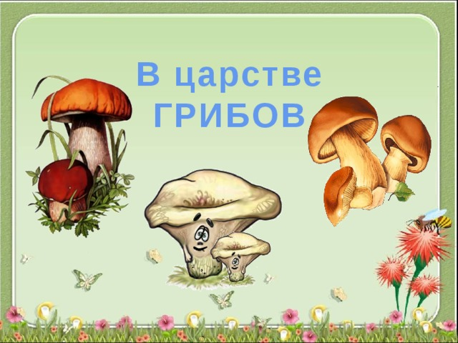

Руководитель проекта: Казанцева Г.С.

с. Здвинск
Актуальность проекта: Лето - прекрасная пора, которая дарит нам дары как в огородах, садах, так и в лесах. Сколько вкусных фруктов и овощей созревает, сколько ярких цветов расцветает. В лесах созревает множество видов ягод и грибов. На территории нашего края растут множество видов разнообразных грибов. Прогуливаясь с корзинкой по лесу очень важно знать какие бывают грибы, различать съедобные от несъедобных ведь грибы – это удивительные существа. Ученые даже выделили их в отдельное царство – царство грибов.
Где находится это царство грибов? Повсюду вокруг нас.
Именно поэтому, я решила реализовать проект «В царстве грибов».

Проблема: Дети не имеют достаточных знаний о грибах, которые растут у нас в лесу.

Цель проекта: пополнение знаний детей о грибах посредством познавательной, игровой, коммуникативной и художественной деятельности.

Задачи:
- Расширение знаний детей о грибах, об их строении.
- Закрепление умения различать съедобные и несъедобные грибы.
- Развитие логического мышления.
- Воспитание бережного отношения ко всему живому
- Формирование коммуникативных умений и навыков, связная речь, лексико – грамматического строя речи.

Приоритетная ОО: познавательное развитие

Интеграция ОО: Художественно – эстетическое развитие,
речевое развитие, социально – коммуникативное развитие, физическое развитие
Тип проекта: познавательно – речевой
Участники: Педагоги – воспитатели группы, дети группы компенсирующий направленности, родители.
Длительность: Сентябрь 2 недели
Ожидаемый результат:
- Дети знают и называют название грибов, их строение;
- умеют узнавать и отличать съедобные грибы от несъедобных грибов;
- Составляют описательный рассказ о грибах с использованием мнемотаблицы;
- Связно и последовательно передают содержание литературного текста с опорой на предметные картинки.

Презентация проекта: Детско – родительская фотовыставка « За грибами в лес ходили и грибочков насолили» (приложение № 13)

Просмотр презентации «Как дикие животные к зиме готовятся».
Этапы работы над проектом:
- I этап - подготовительный (накопление знаний).
- II этап – совместная деятельность детей, родителей, воспитателей.
- III этап – заключительный (результат).

Содержание проекта
Подготовительный этап:
- Беседы «Какие грибы растут в лесу»
«Грибы съедобные и несъедобные»
2. Подготовка художественной литературы, загадок, стихотворений, дидактических игр, использование иллюстративного материала о грибах.
3. Рассматривание макеты грибов
4.Составление описательного рассказа о грибах с использованием мнемотаблицы.

Основной этап:
Интеграция темы по образовательным областям
ОО «Познавательное развитие»
Видео мультфильм «Грибок – теремок» (приложение № 1)

ОО «Речевое развитие»
Составление связанного текста с опорой на мнемотаблицу. (приложение № 2)

Чтение и пересказ рассказа В. Сутеева «Под грибом»
(приложение № 3)

Чтение художественной литературы:

В. Даль: «Война грибов с ягодами»;
Э. Шим «Грибной дым»;
Ю.Дмитриев «Растут по кругу»
Тельмах «Грибы и грибочки»
В. Сутеева «Под грибом»
Н. Сладков «Мухомор»

З. Александрова «В грибном царстве»

А. Барто «Грибной поезд»

Художественно-эстетическое развитие

Совместная деятельность: лепка «пенёк с опятами»
(приложение № 4)
Совместная деятельность: Конструирование из природного материала «Братцы –мухоморчики»
(приложение № 5)
Совместная деятельность: Нетрадиционная техника рисования
- штриховка «Грибное лукошко» (приложение № 6)
Социально-коммуникативное развитие
Словесные игры «Продолжи рассказ», «Опиши словами гриб»

Беседы:
«Кому полезны грибы»
«Правила поведения в лесу»

«Как правильно срезать грибы. Можно ли вырывать с корнем?» (приложение № 7)

«Почему съедобные грибы так полюбились людям. Какие
грибы полюбились лесным жителям» (приложение № 8)

«Что можно приготовить из грибов»
«Как правильно собирать грибы?» (создание проблемной ситуации)
«Когда растут грибы и где их лучше собирать? Почему нельзя собирать грибы возле дороги?»
«Осторожно! Ядовитые грибы!»
«Красивые, но ядовитые»
Дидактические игры и настольные игры (приложение № 9)

- «Четвёртый лишний»
- «Отыщи и назови гриб»;
- «Узнай по описанию»;
- «Сравни грибы»;
- «Лабиринт: помоги ежу найти грибы»

- « Собери в корзинку съедобные грибы»;
- «Собери картинку с грибами» (пазлы)
- «Какой гриб потерялся»
- «Найди пару»

Физическое развитие

Подвижные игры
Съедобное - несъедобное», «У медведя во бору», «Где мы были, мы не скажем, а что делали, покажем», «Поезд», «Кто больше соберет», «Медведь и дети», «За грибами в лес пойдём» (приложение № 10)

Исследовательская деятельность. Проведение опытов: «Шляпка и ножка грибов, какие они?» (опыты с губкой и водой)
(приложение № 11)

Задачи: формировать знания о том, что шляпка у гриба пористая, а ножка волокнистая; уметь проверять теоретические знания на опыте, делая вывод о том, что пористый предмет быстрее впитывает воду и вредные вещества из почвы и воздуха

Работа с родителями: Консультация «Безопасное поведение в лесу», «Первая помощь при отравлении», помощь родителей в детской фотовыставке « За грибами в лес ходили и грибочков насолили», участие родителей в выставке поделок из природного материала.
III этап – Заключительный
Викторина «Грибной знаток»
(приложение № 12)
Заключительный этап
В ходе реализации проекта «В царстве грибов» дети пополнили и расширили свои знания о грибах, о их строении, закрепили умение различать съедобные и несъедобные грибы. Так же в рамках проекта реализовались такие задачи как: развитие логического мышления с помощью дидактических игр по теме проекта, развитие памяти за счет стихотворений и чтения художественной литературы в процессе образовательной деятельности, формирование бережного отношения ко всему живому. На протяжении всего проекта велась активная работа с родителями: консультация, индивидуальные беседы по теме проекта. Все поставленные задачи и цели проекта выполнены.
Приложение № 1
Видео мультфильм «Грибок – теремок»
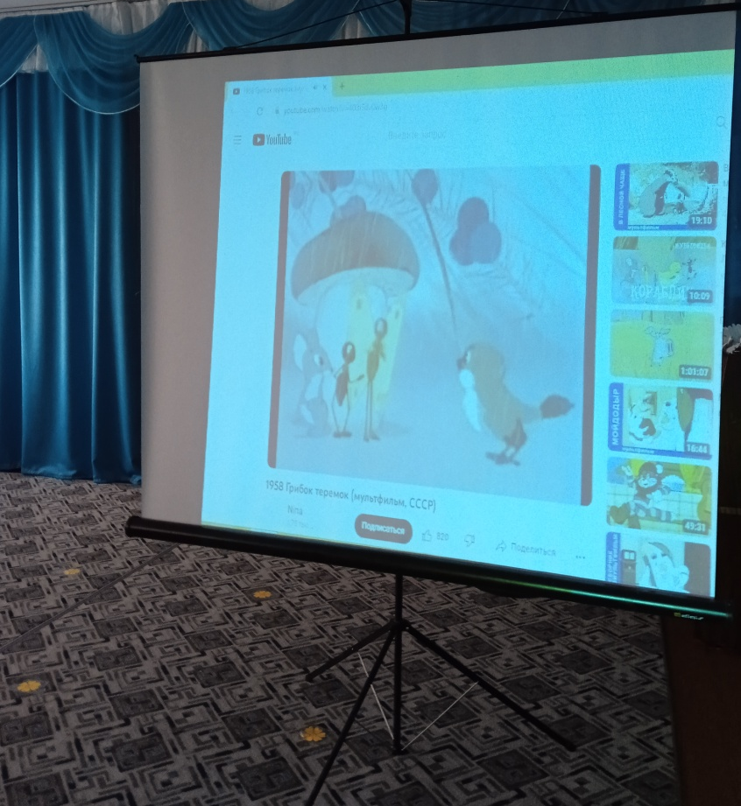
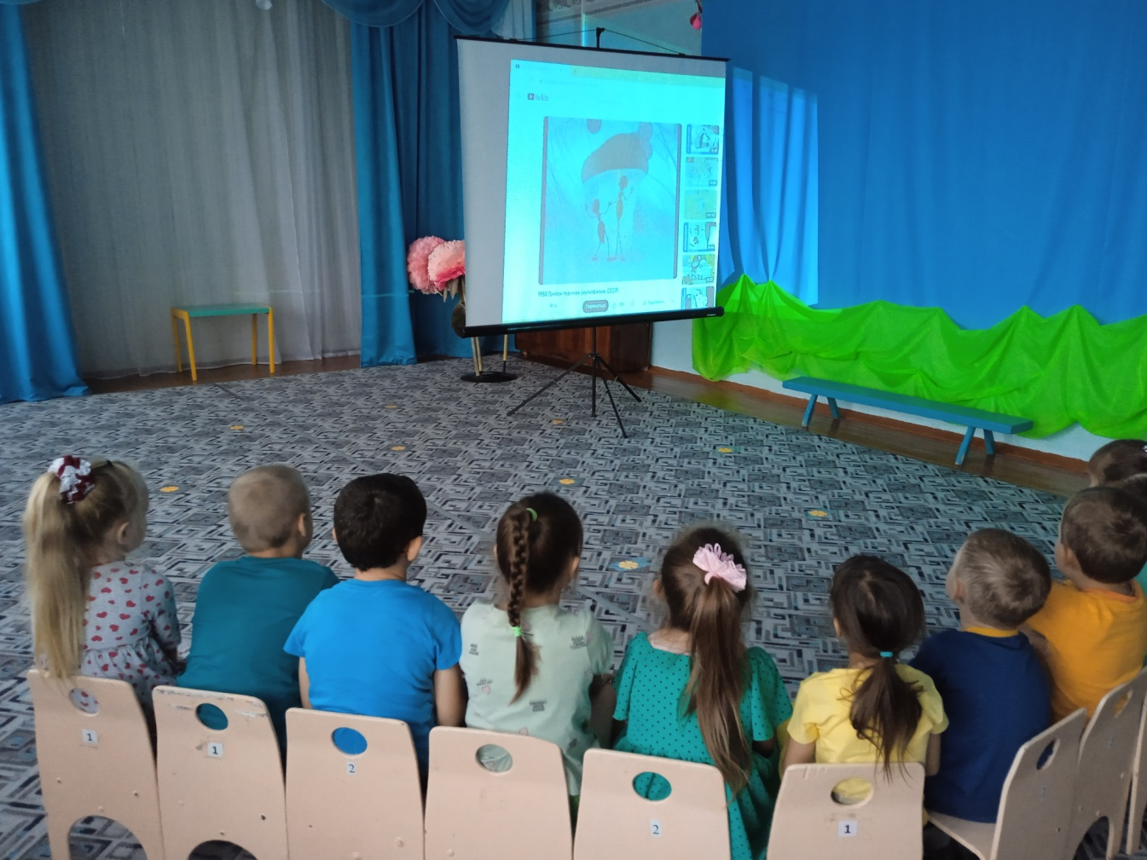
Приложение № 2
Составление связанного текста с опорой на мнемотаблицу

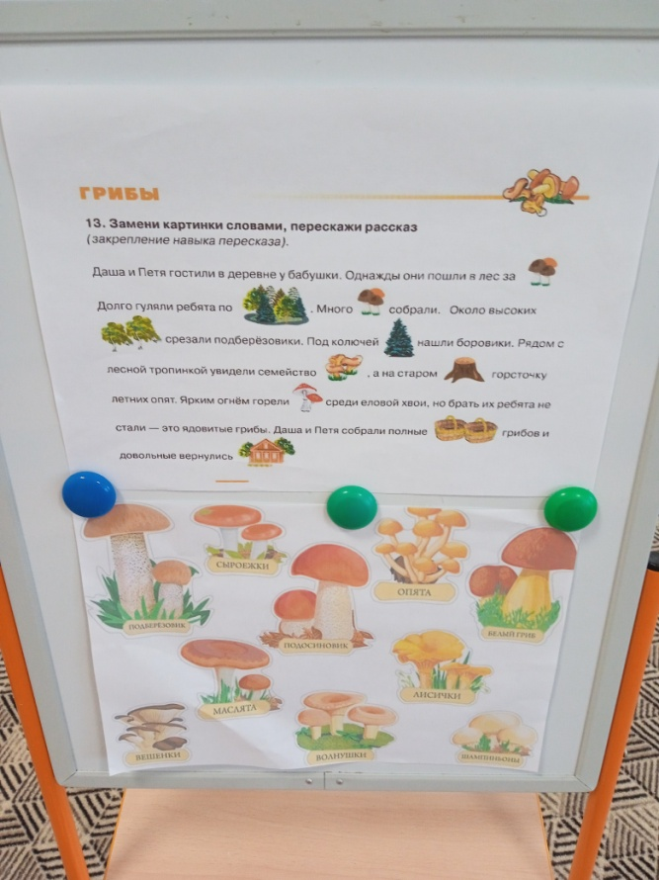
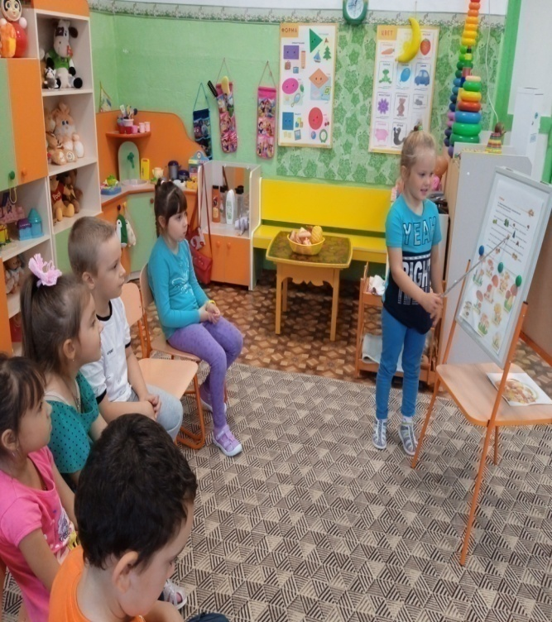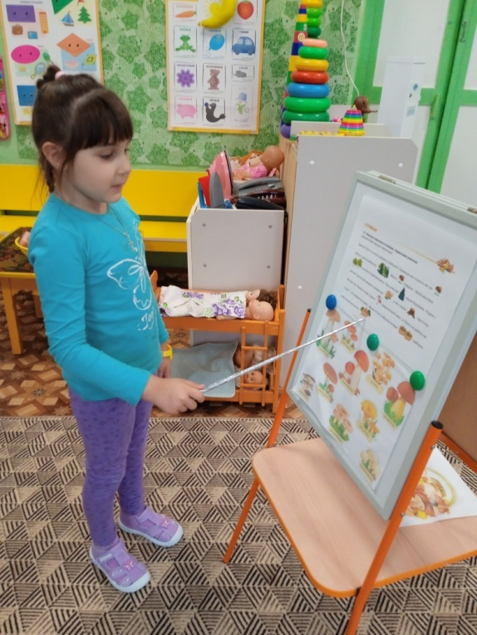

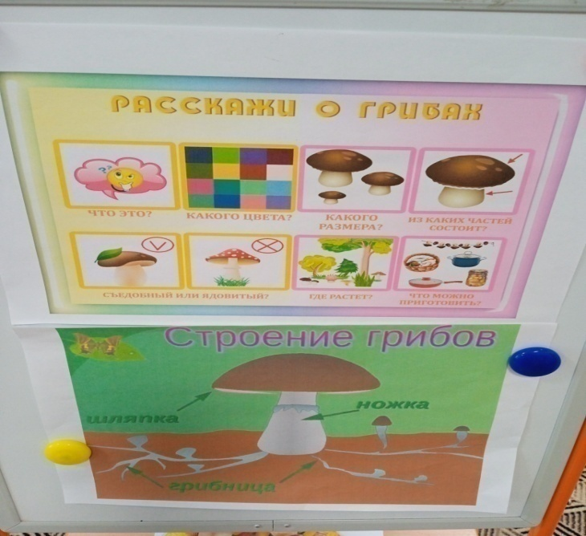

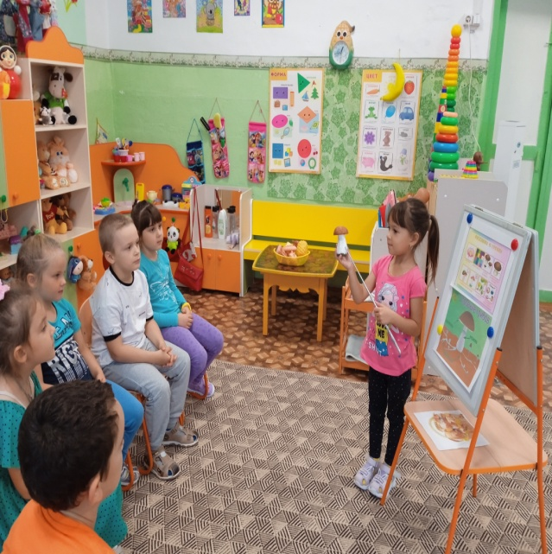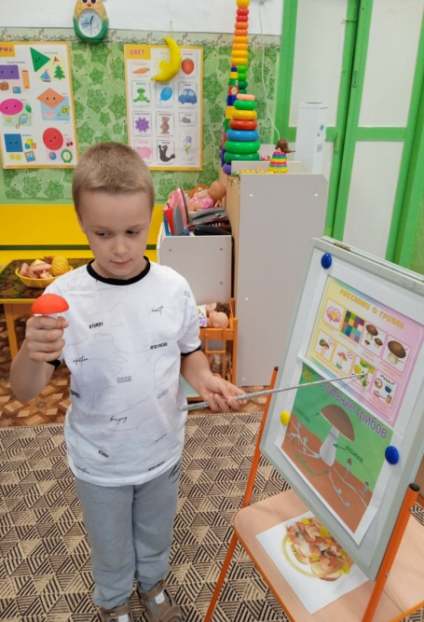
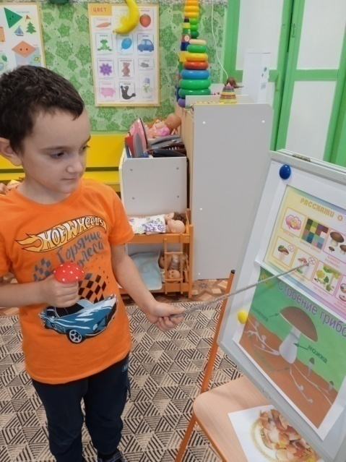
Приложение № 3
Чтение и пересказ рассказа В. Сутеева «Под грибом»

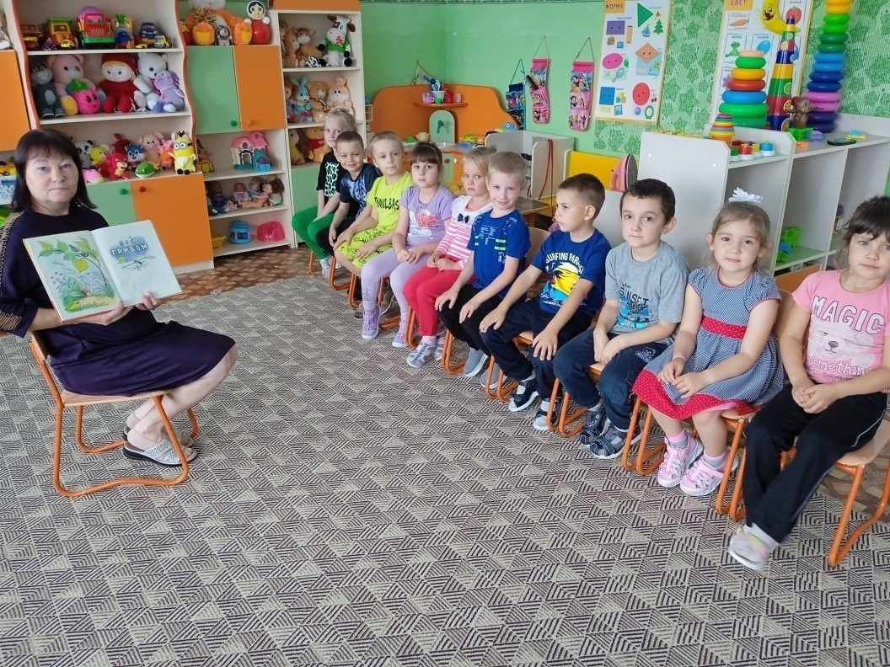

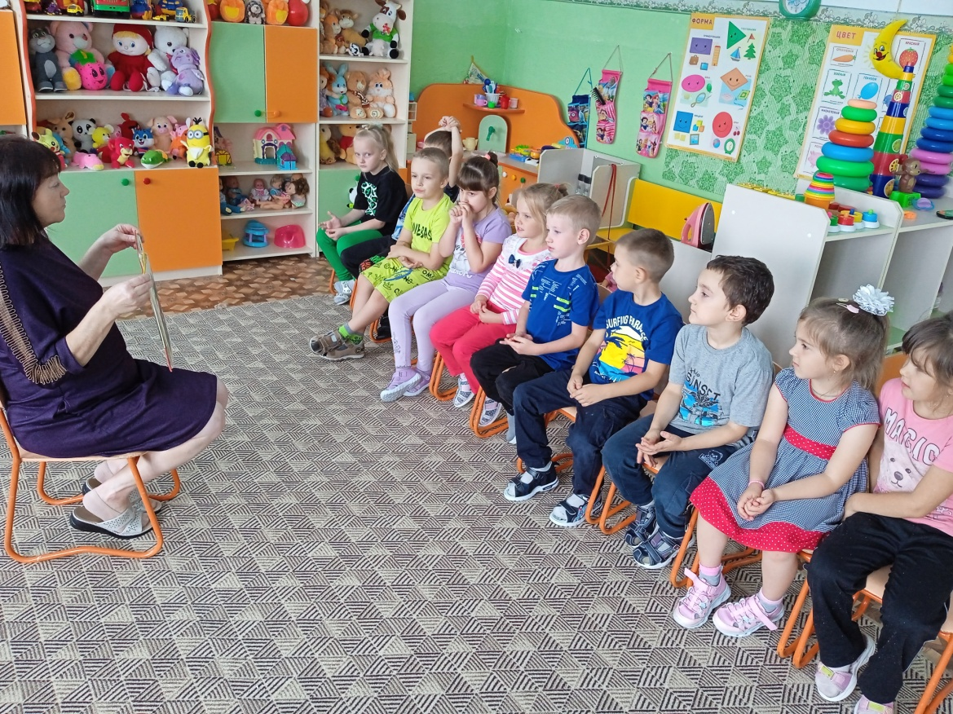

Приложение № 4
Лепка «пенёк с опятами»
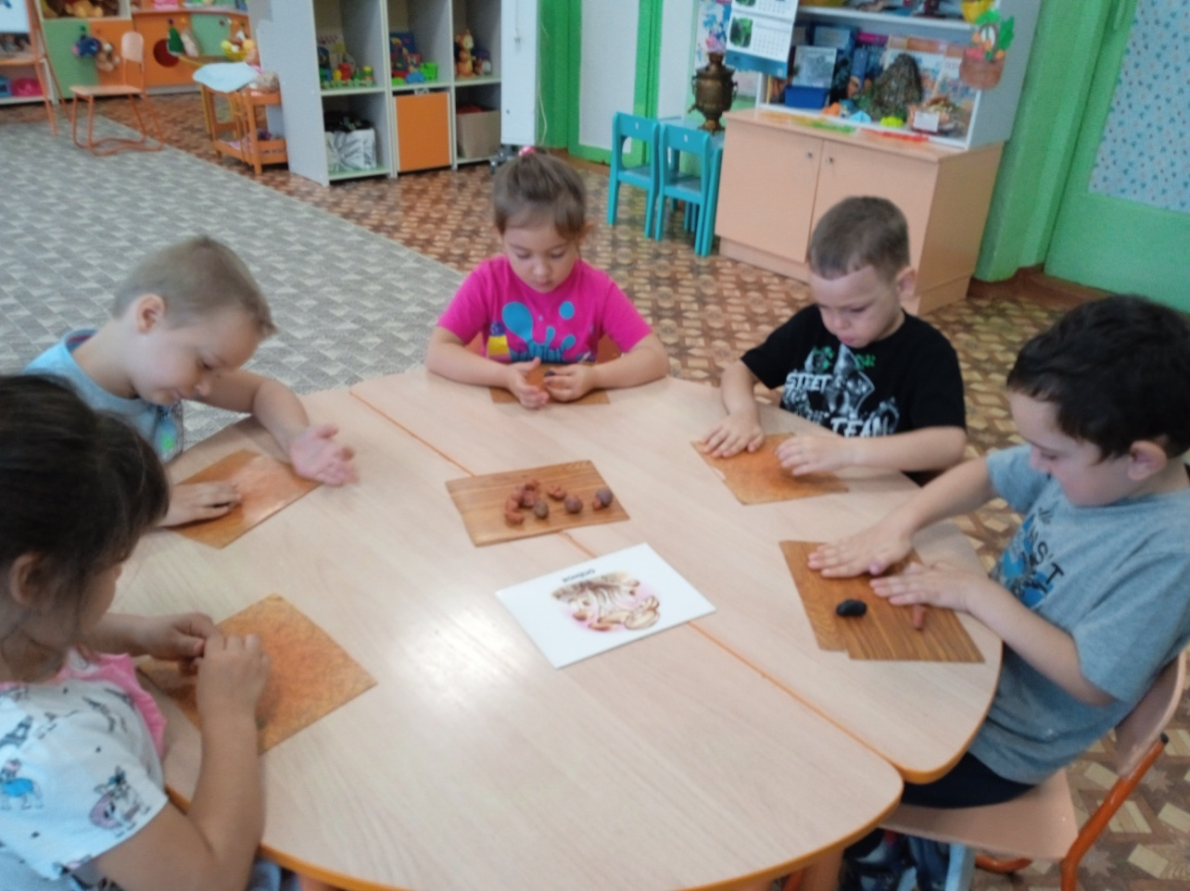

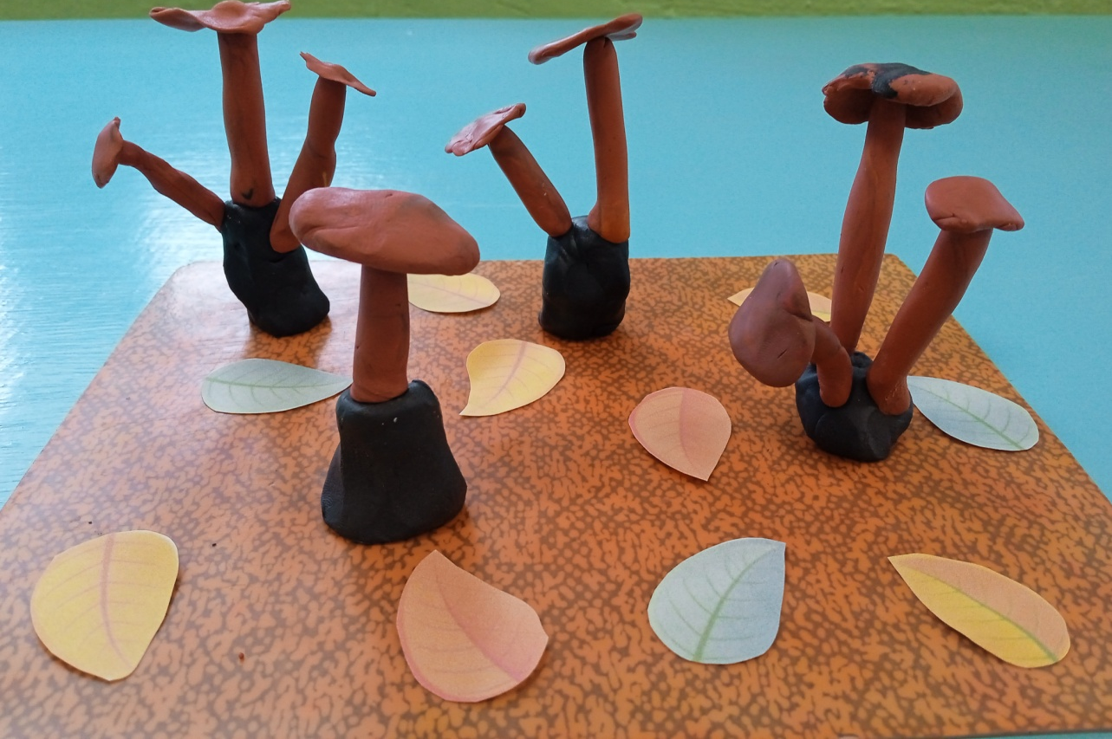

Приложение № 5
Конструирование из природного материала
«Братцы –мухоморчики»

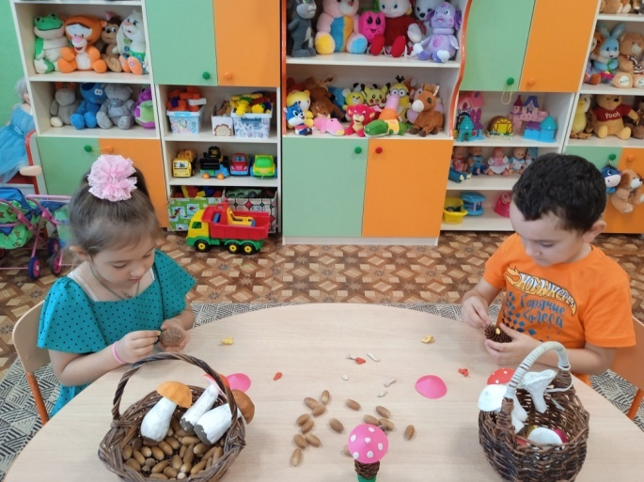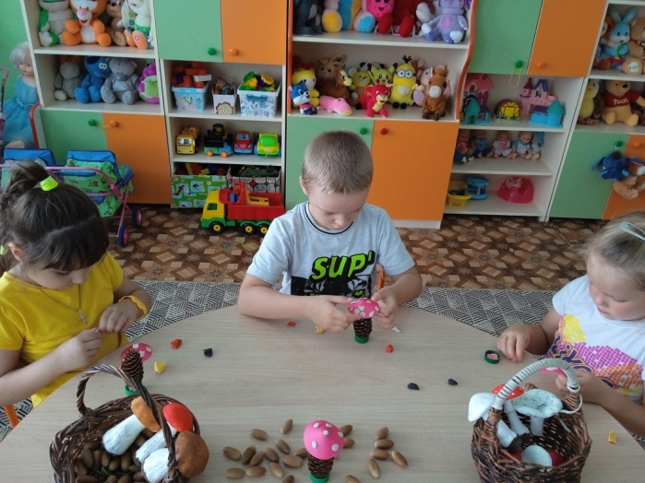

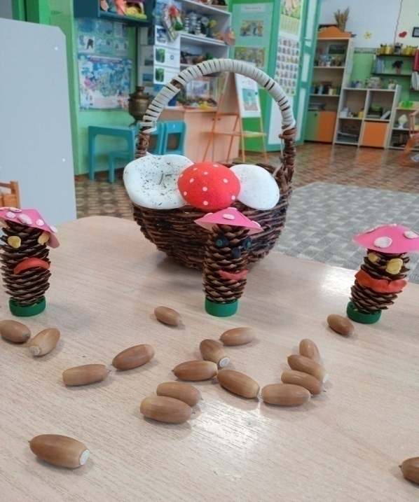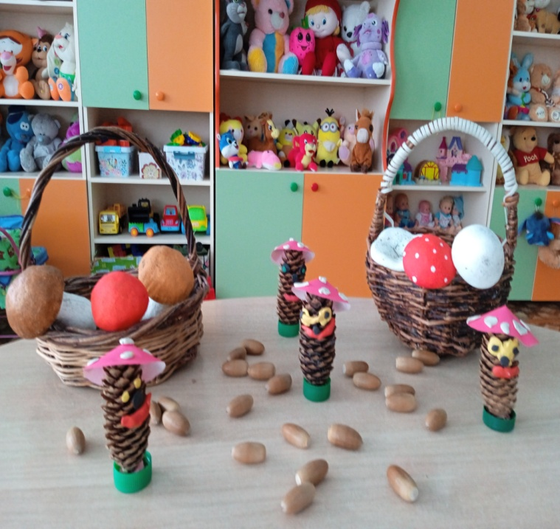

Приложение № 6
Нетрадиционная техника рисования
«Грибное лукошко» (штриховка)
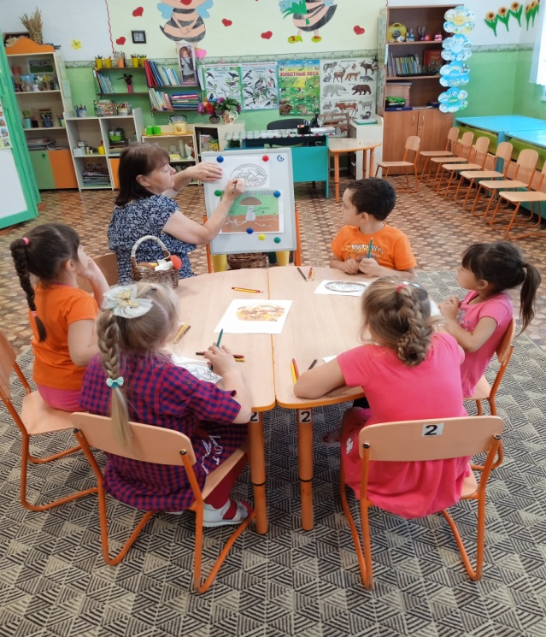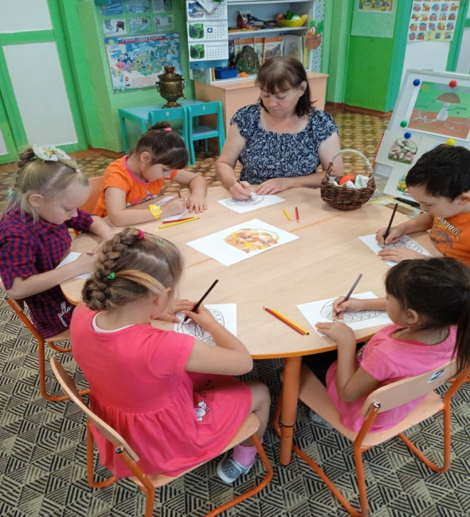

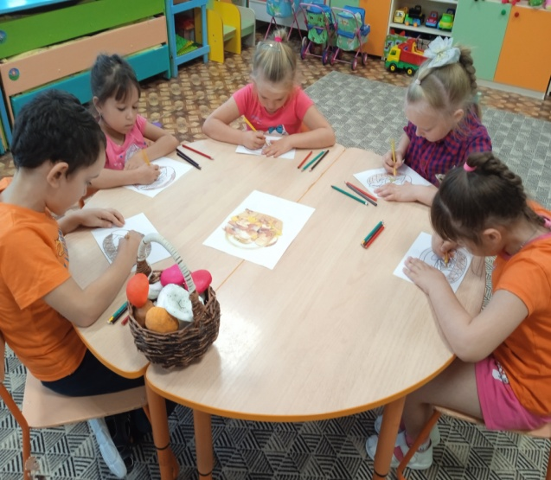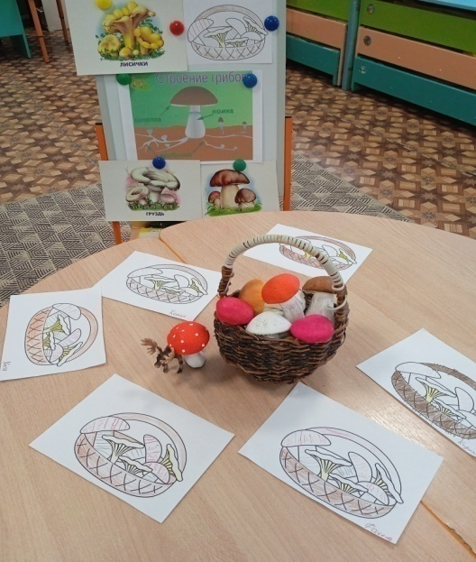

приложение № 7

«Как правильно срезать грибы.
Можно ли вырывать с корнем?»

«Почему съедобные грибы так полюбились людям. Какие
грибы полюбились лесным жителям»
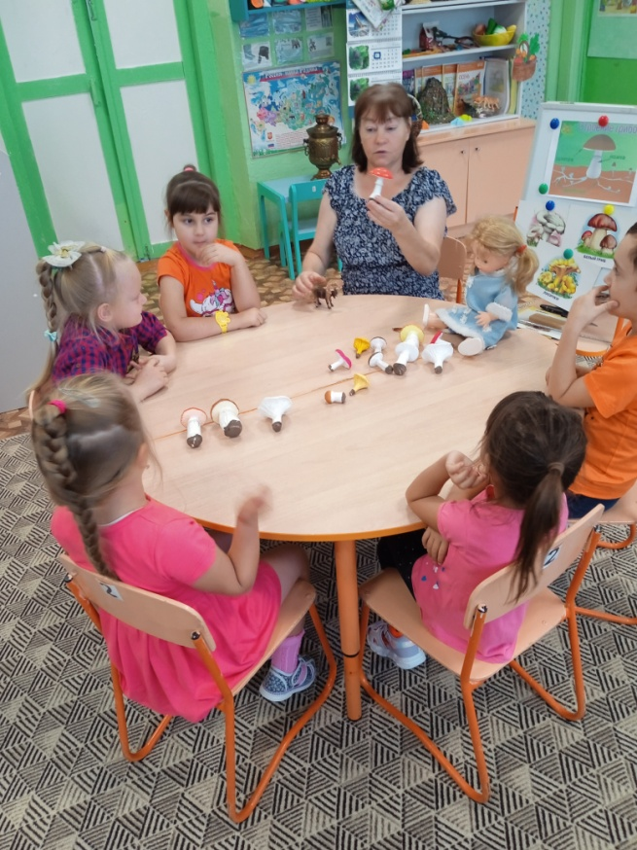
приложение № 9
« Собери в корзинку съедобные грибы»
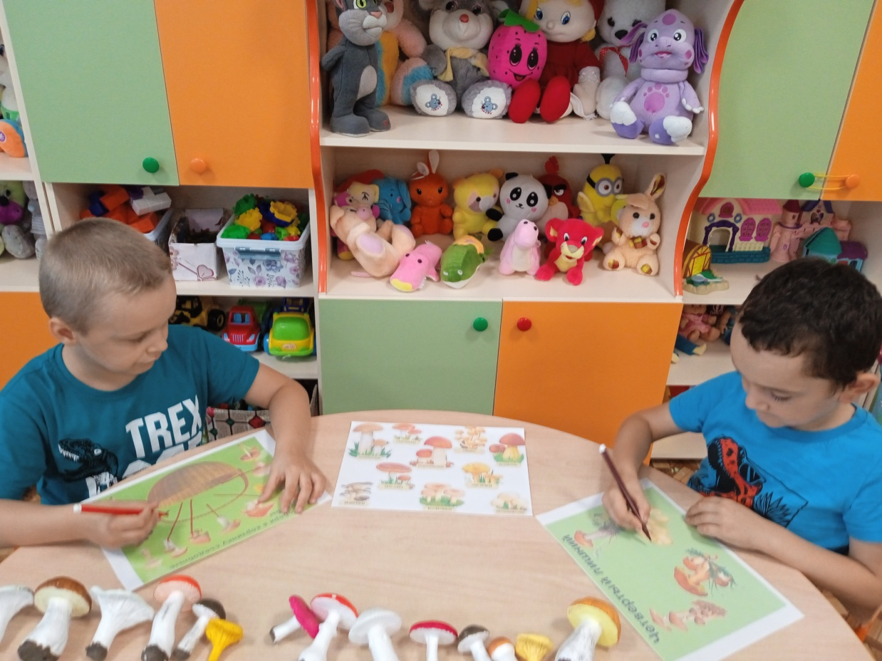
Игра «Четвёртый лишний»
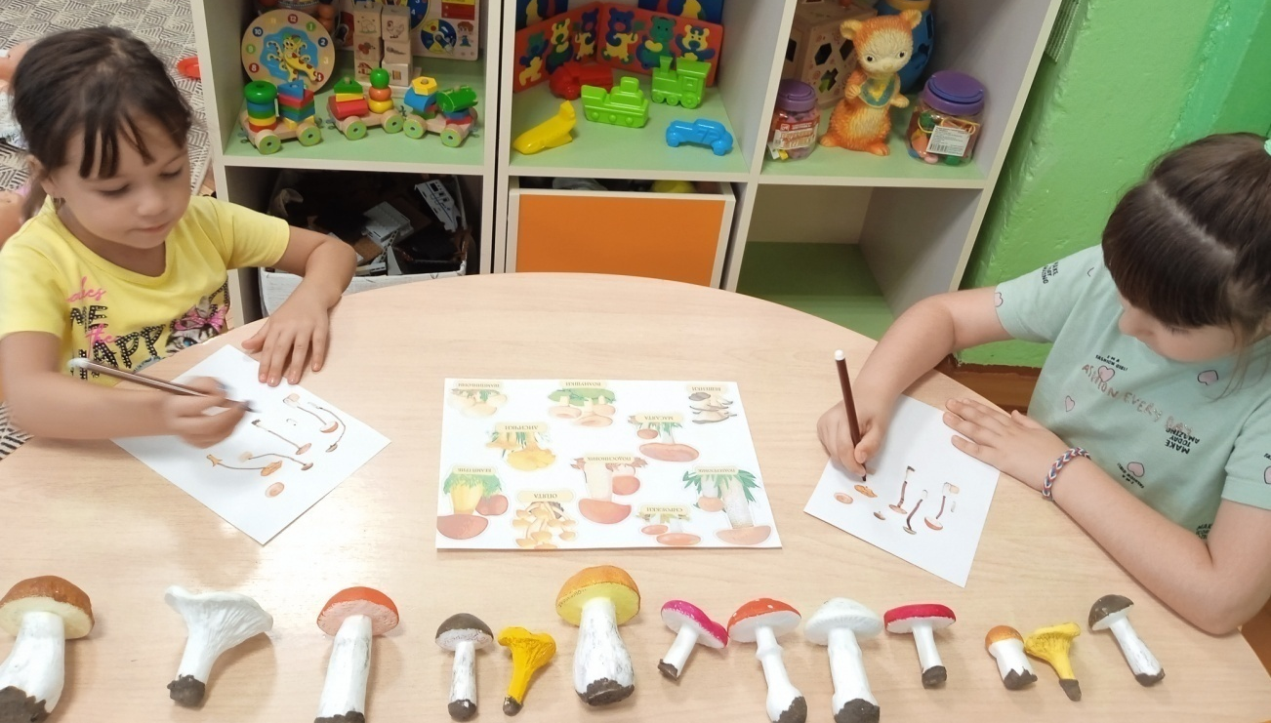
«Соедини правильно шляпку с ножкой гриба»

«Лабиринт: помоги ежу найти грибы»

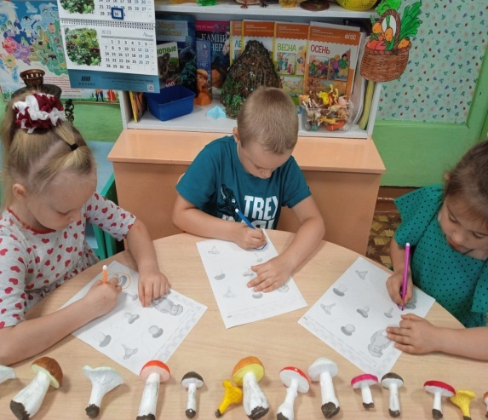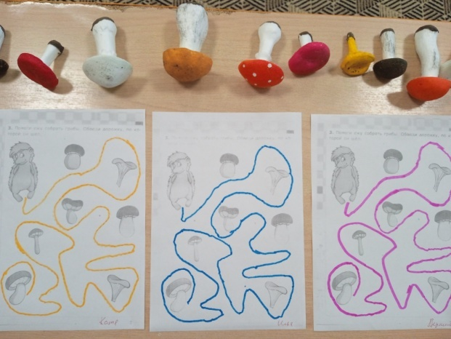
«Какой гриб потерялся»
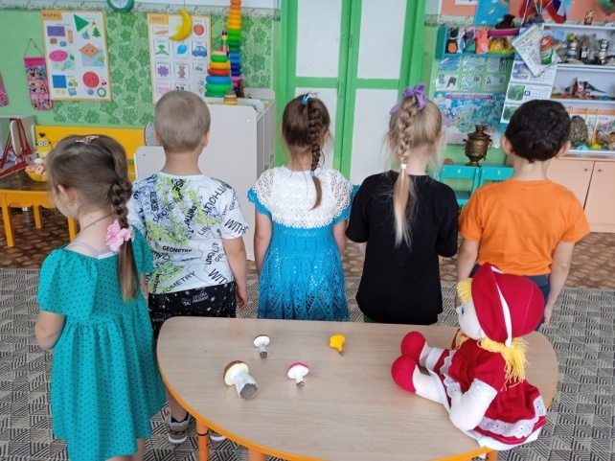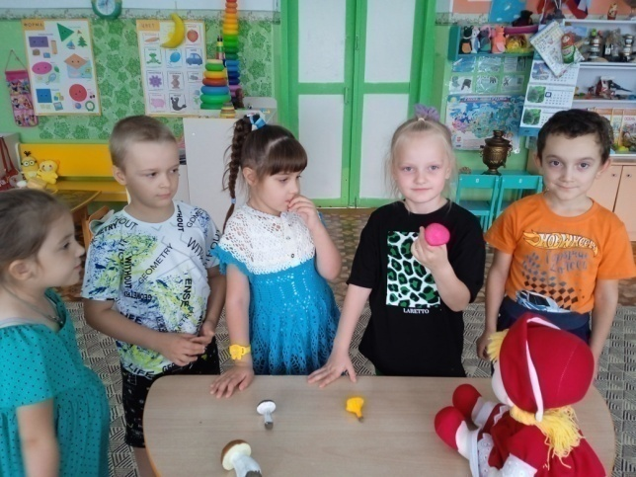
«Найди пару»
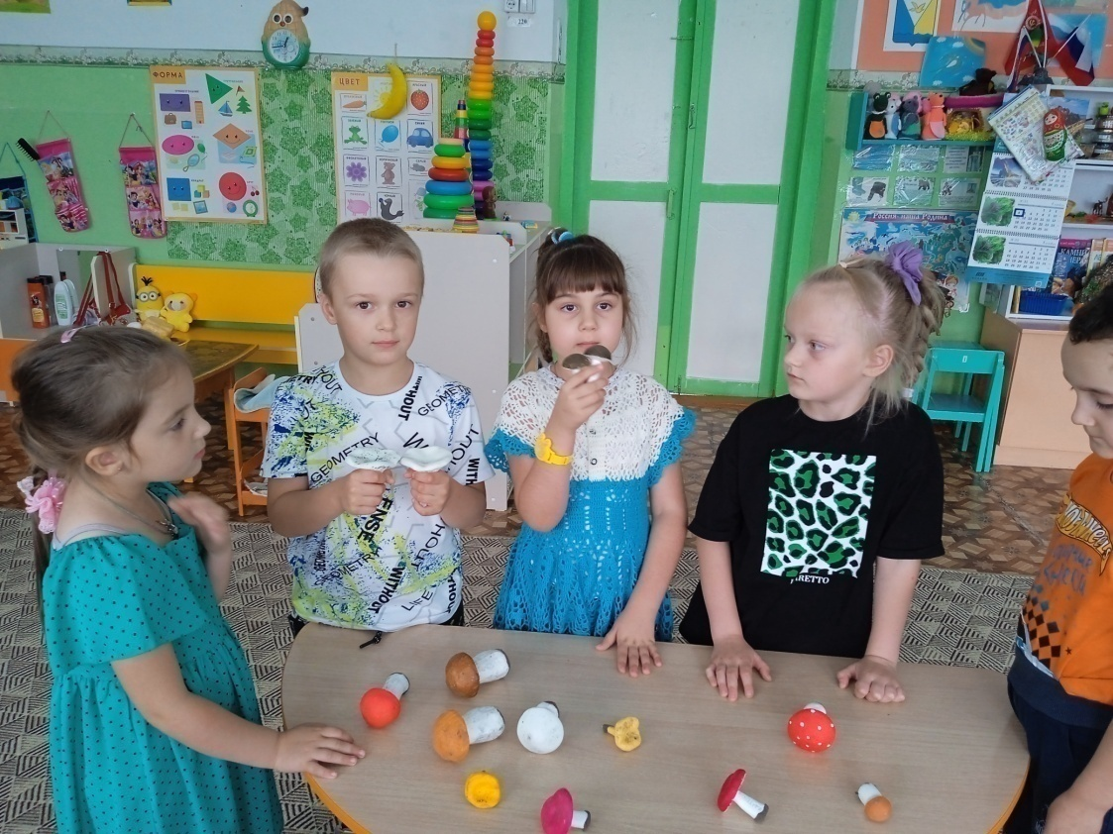
приложение № 10

Подвижная игра «За грибами в лес пойдём»

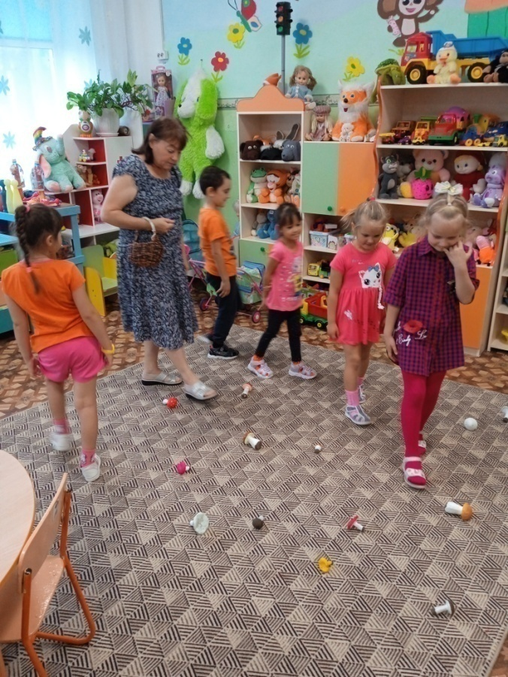
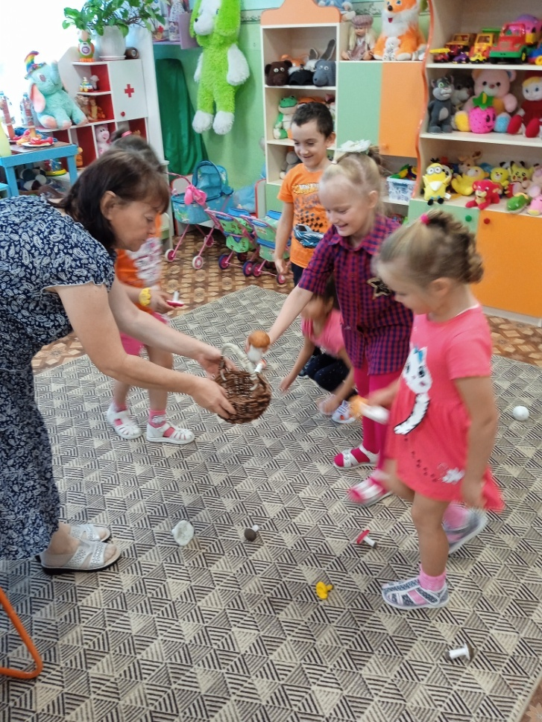
приложение № 11

Исследовательская деятельность. Проведение опыта: «Шляпка и ножка грибов, какие они?» (опыта с губкой и водой)

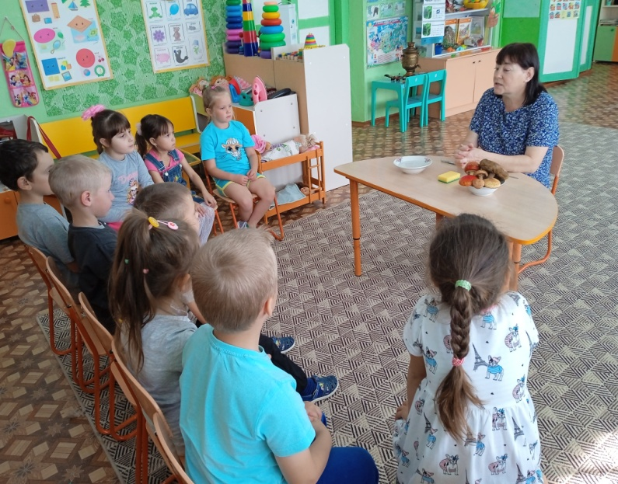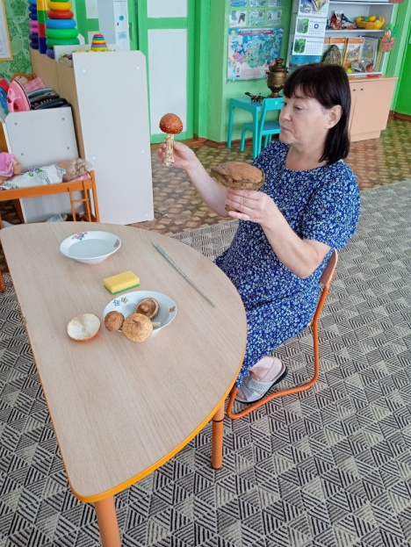
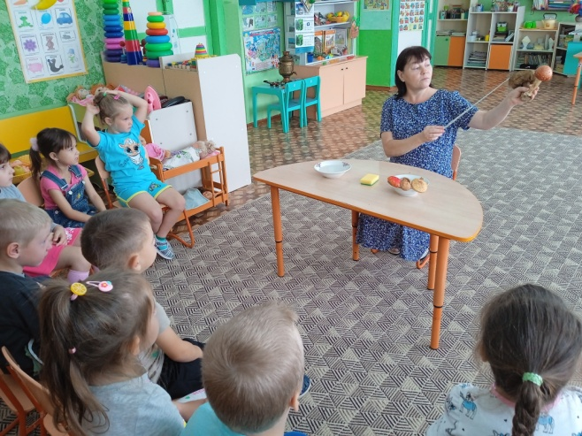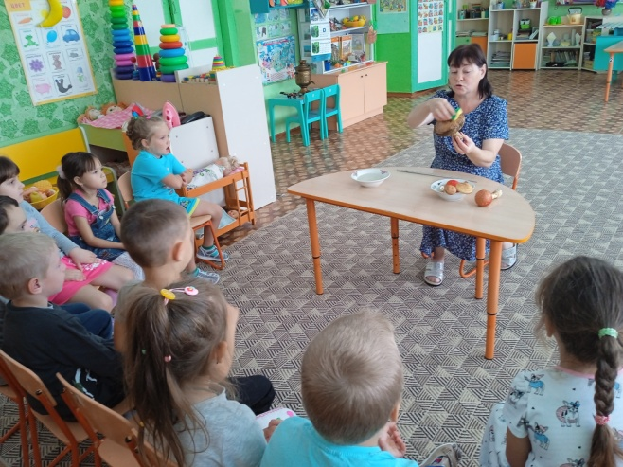
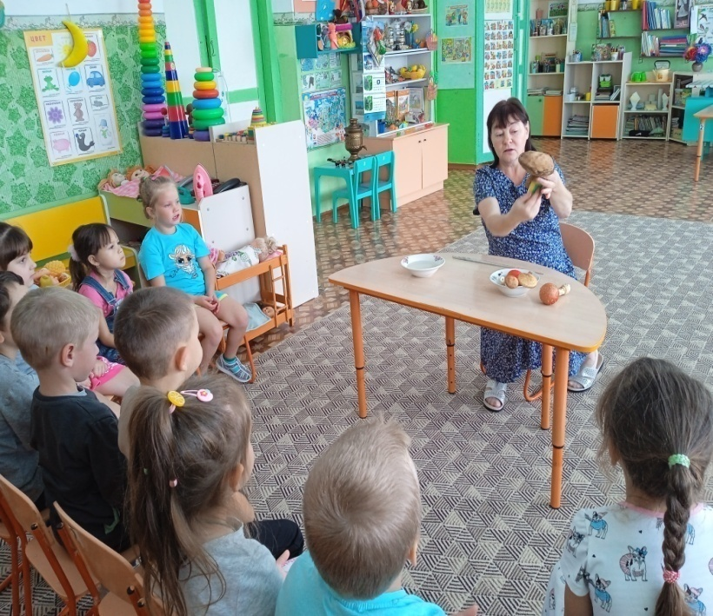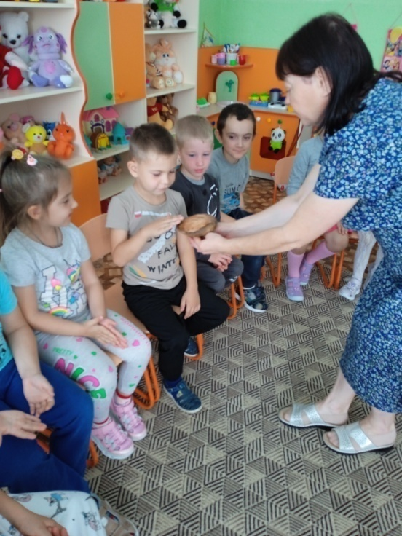
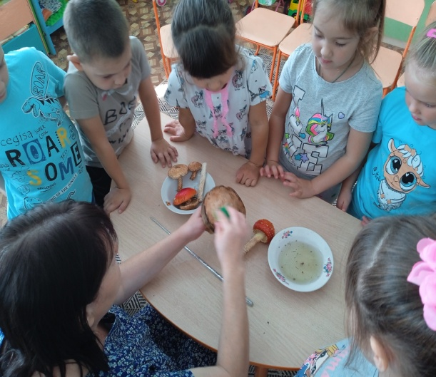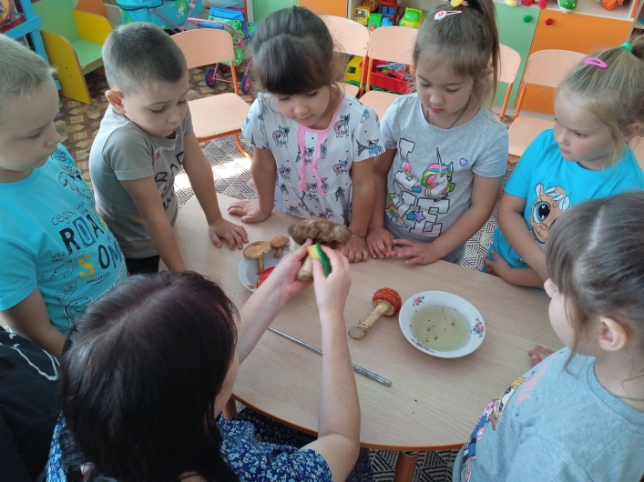
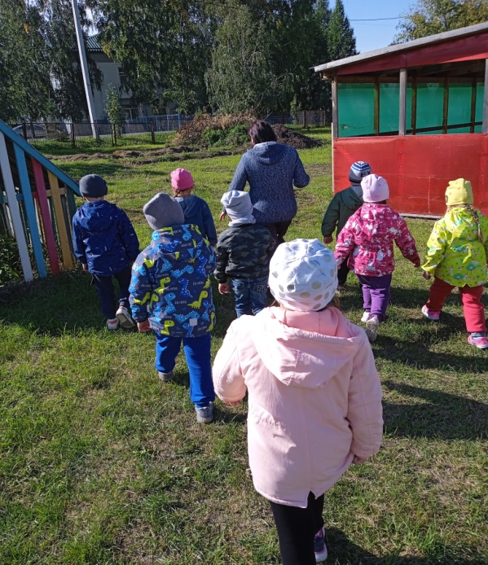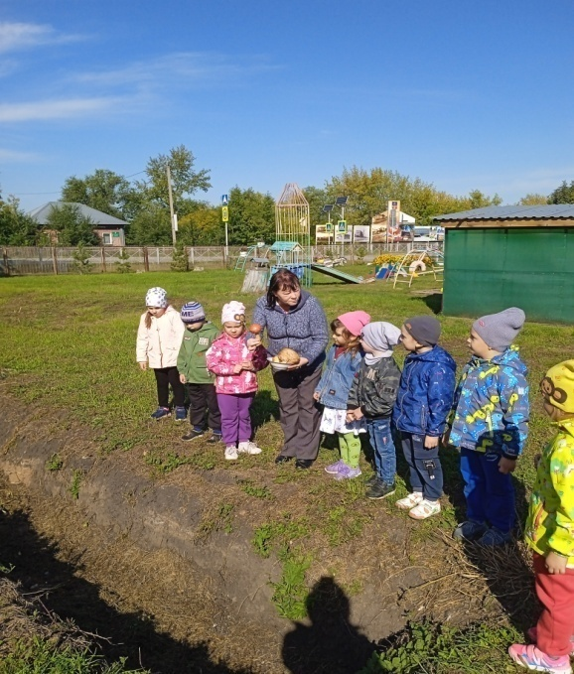
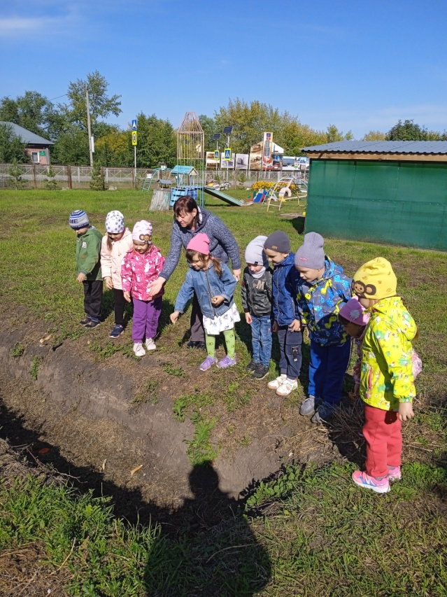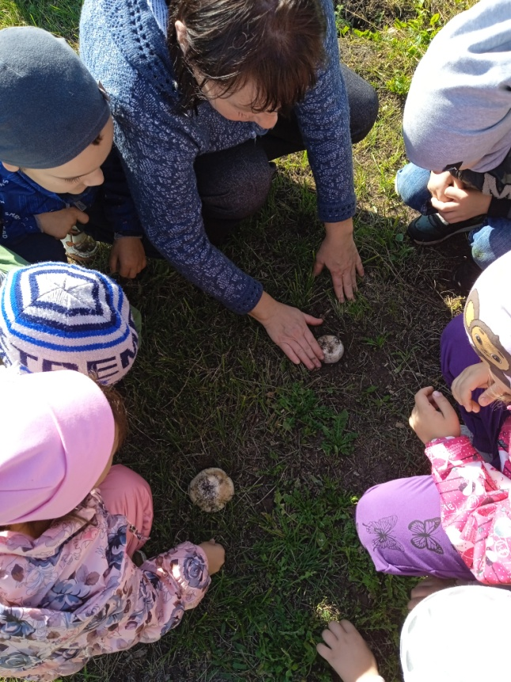
приложение № 12

Викторина «Грибной знаток»

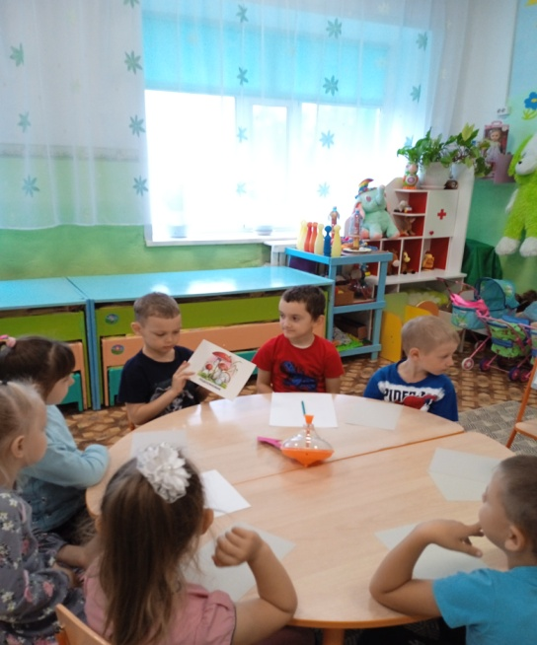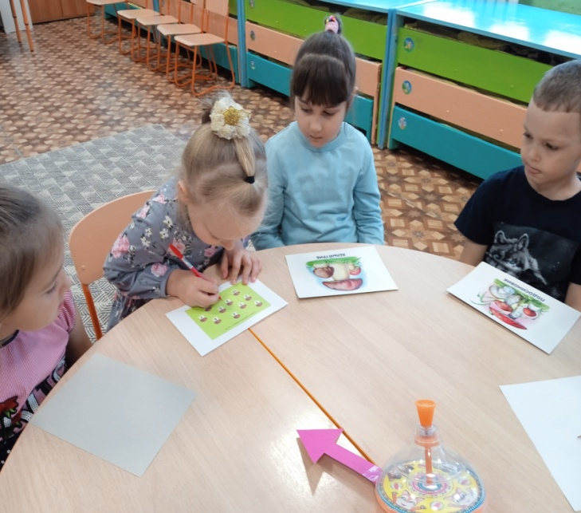

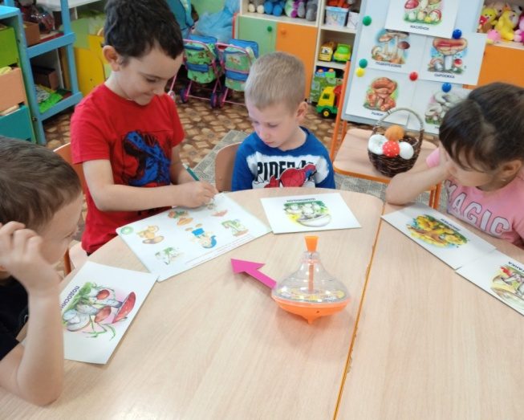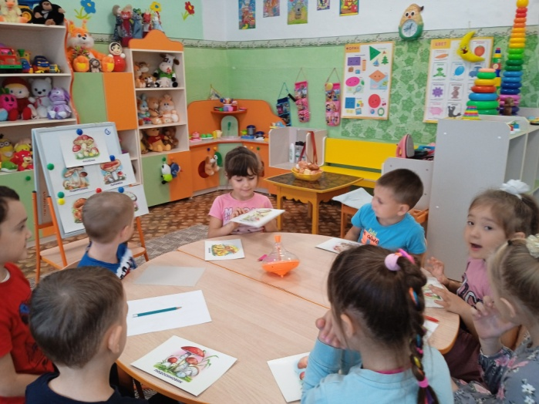

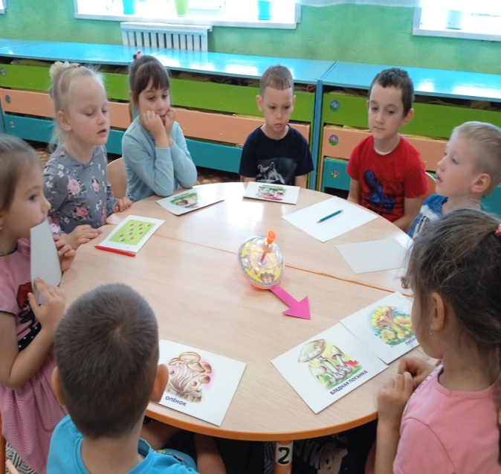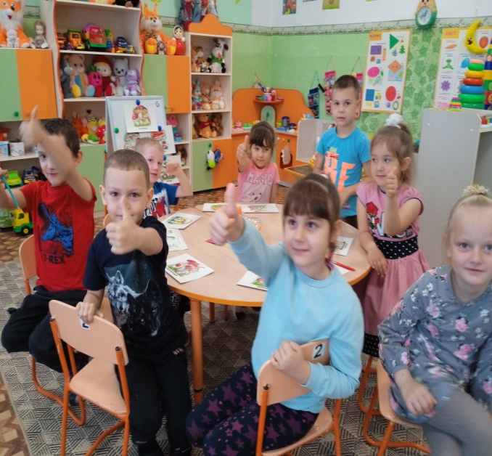
приложение № 13

Детско – родительская фотовыставка
« За грибами в лес ходили и грибочков насолили»
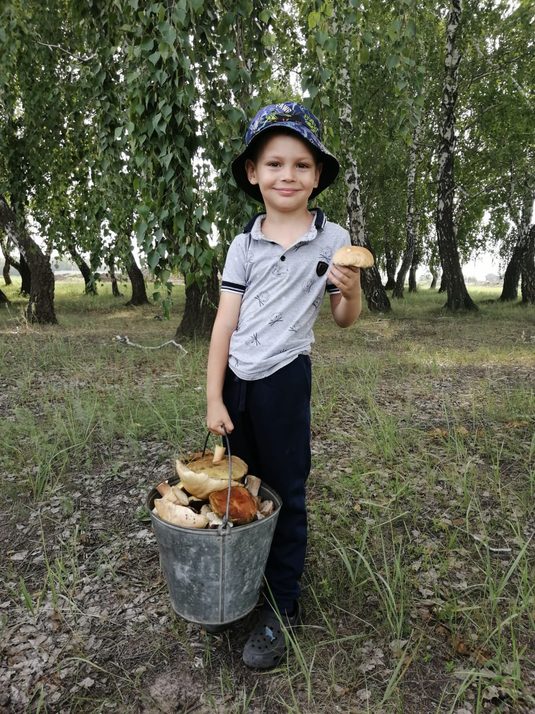
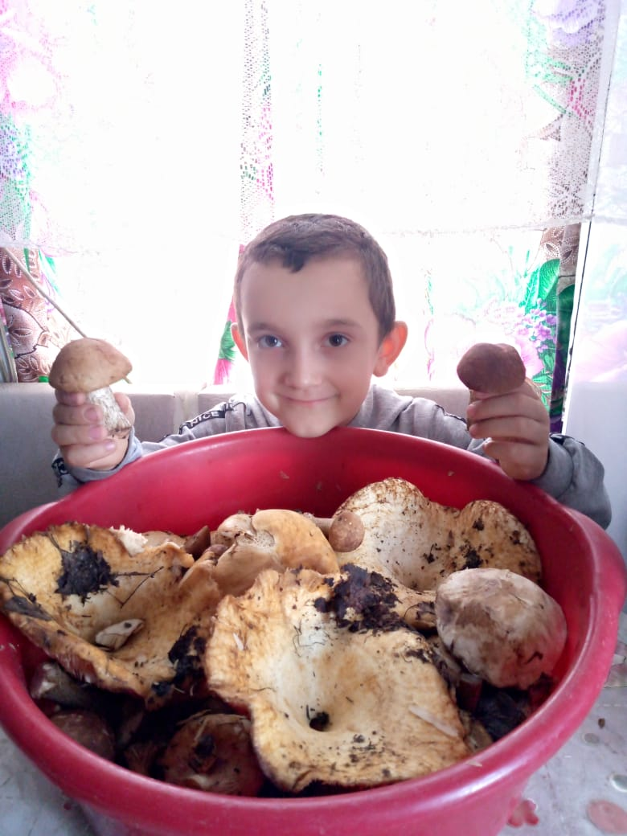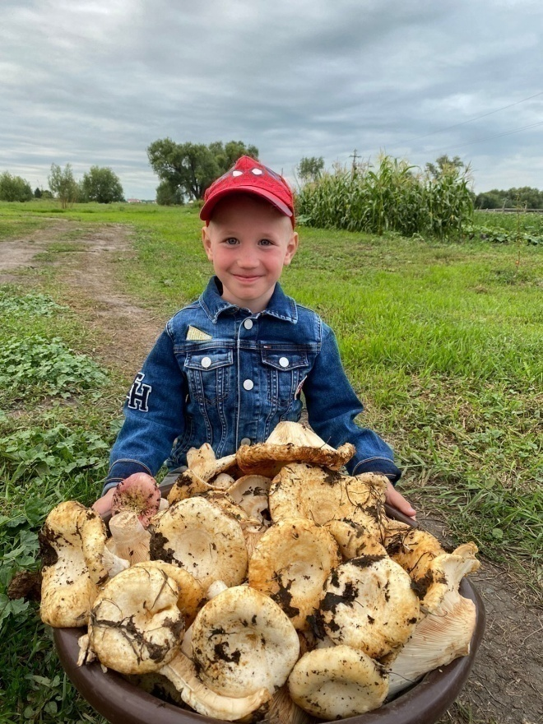
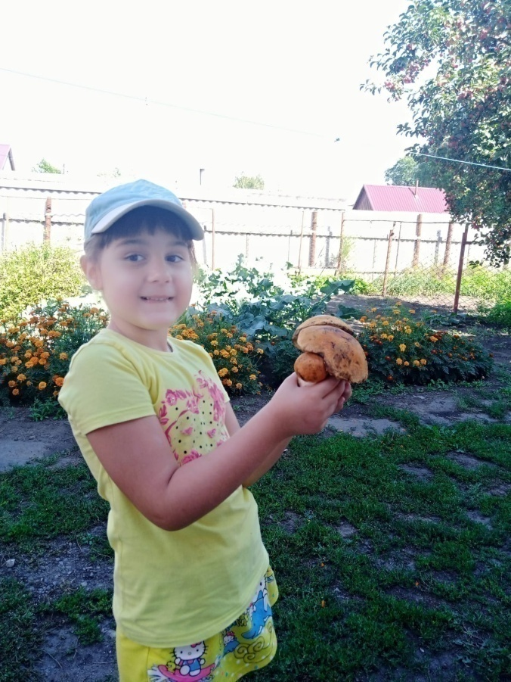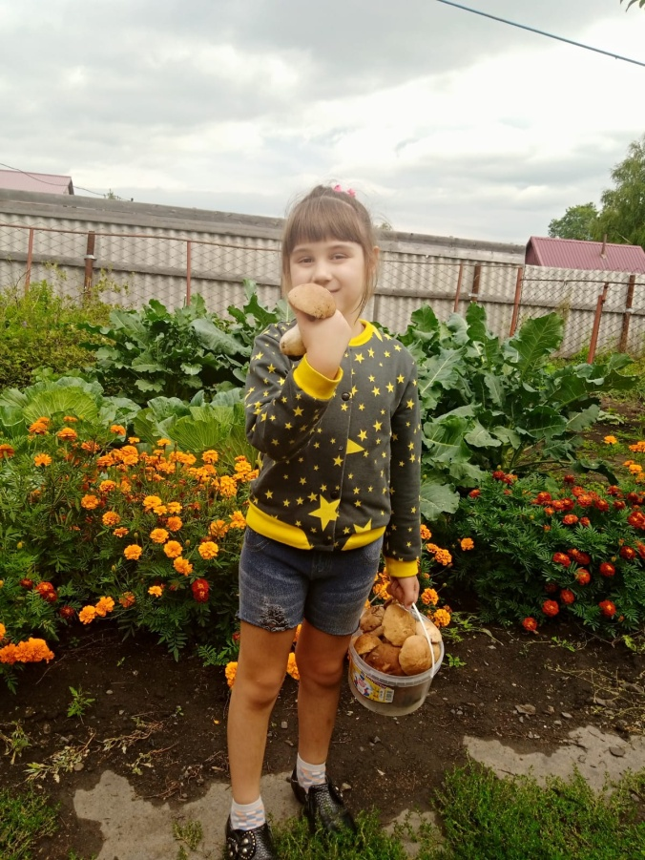

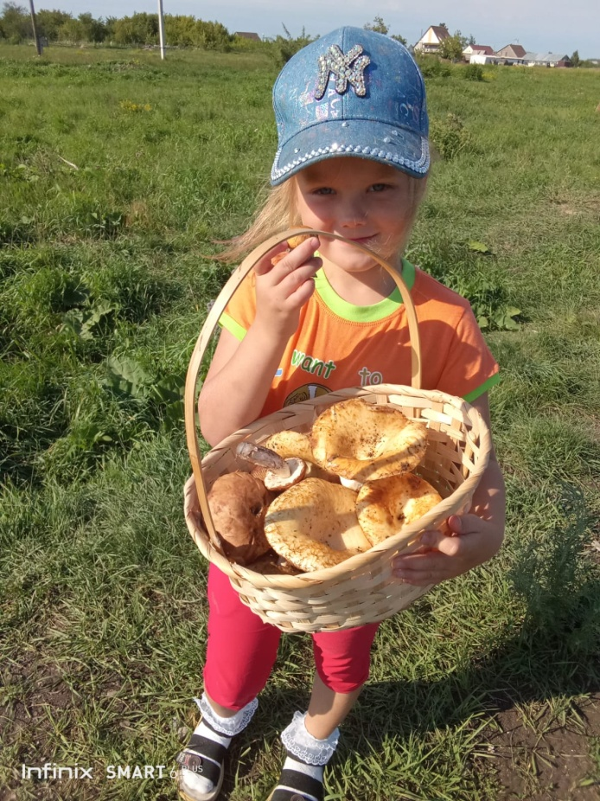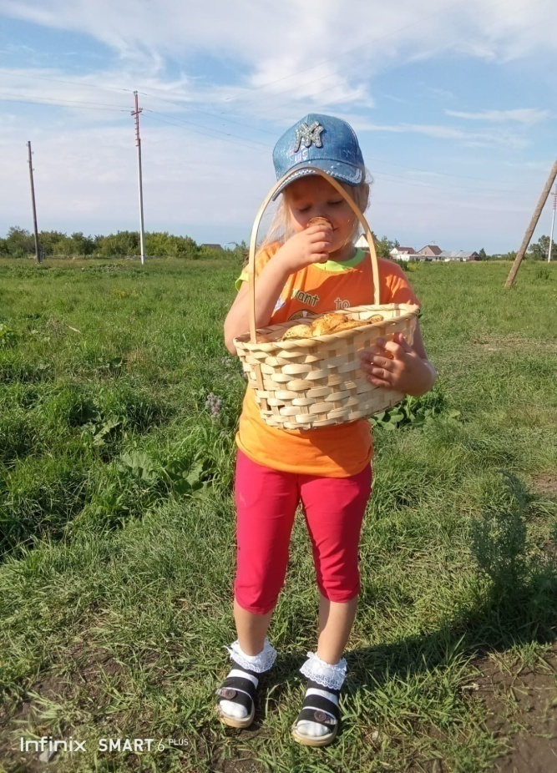

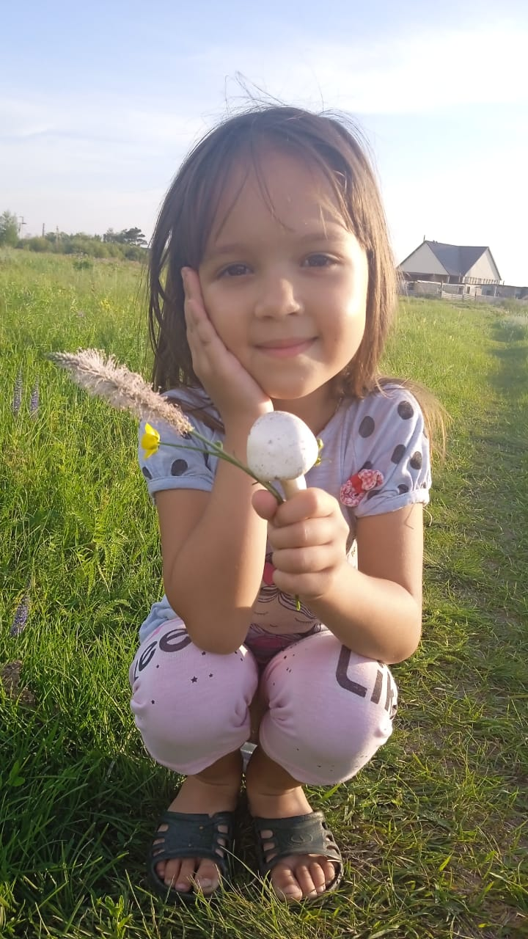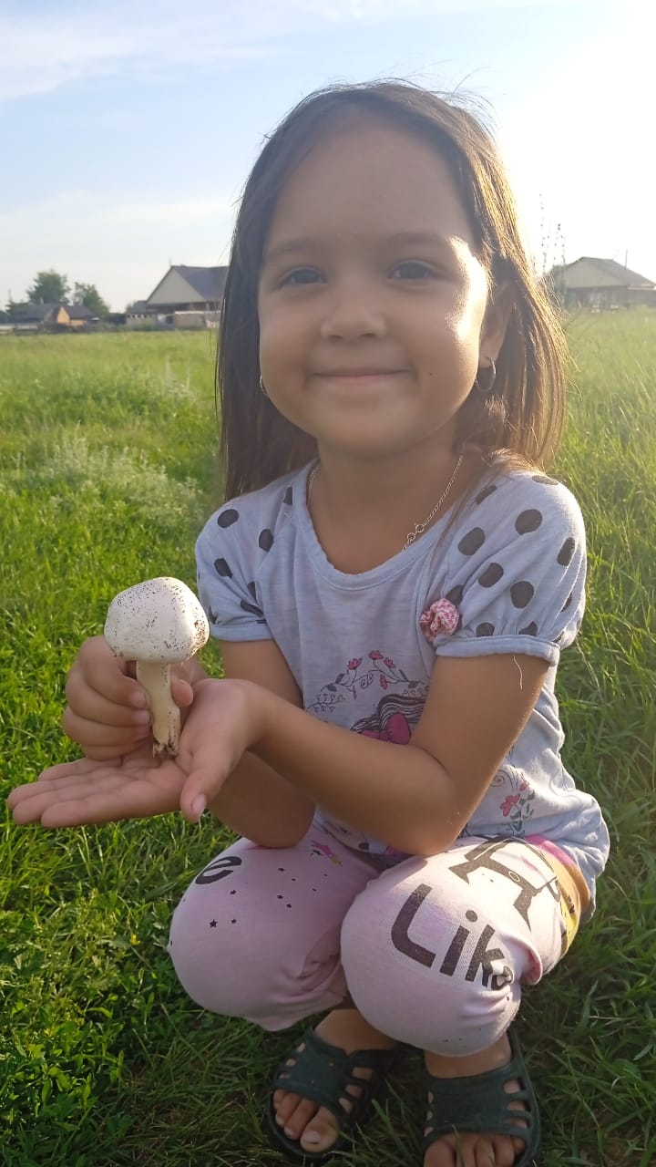

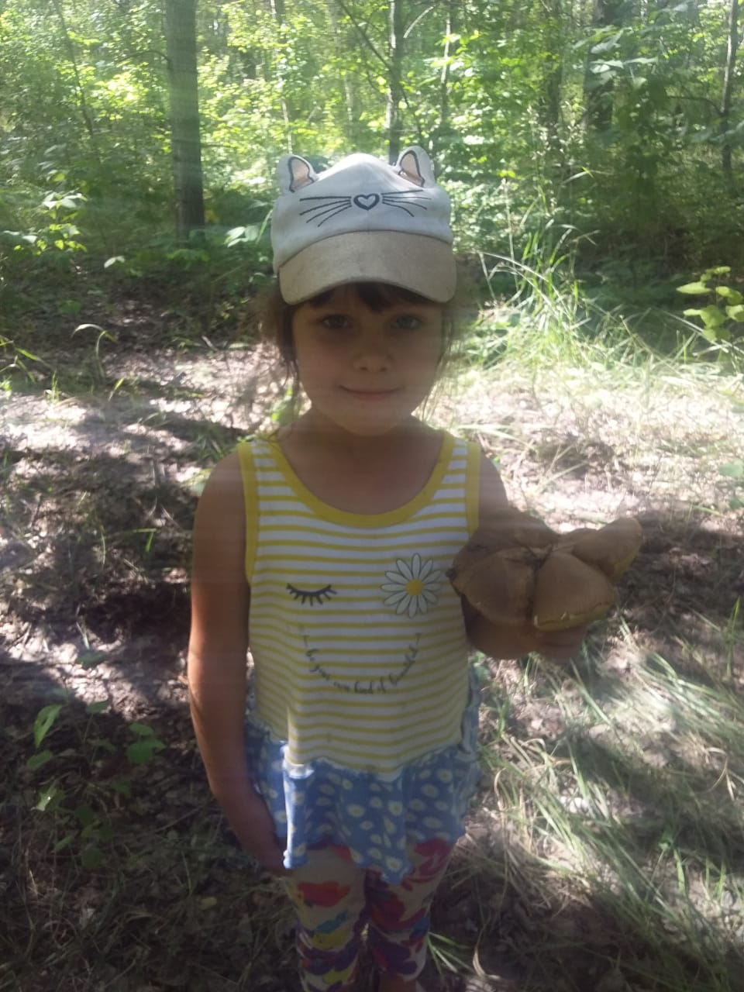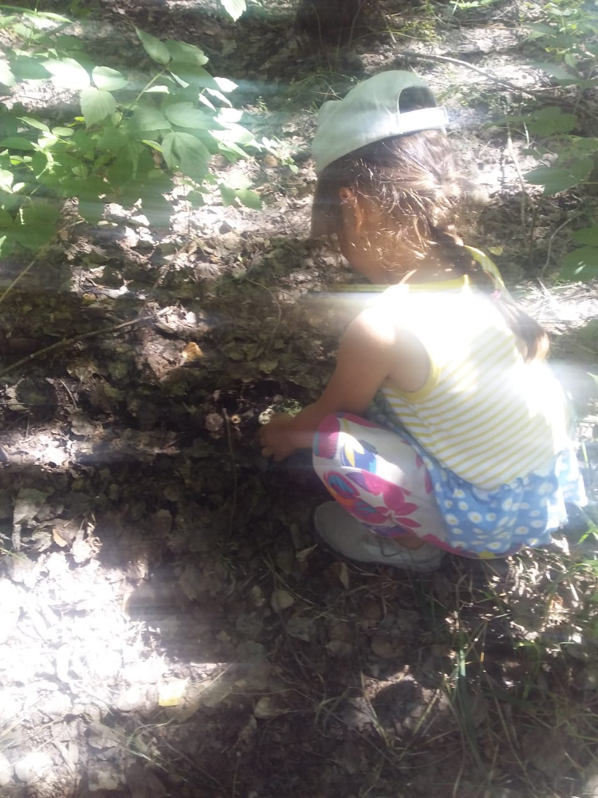

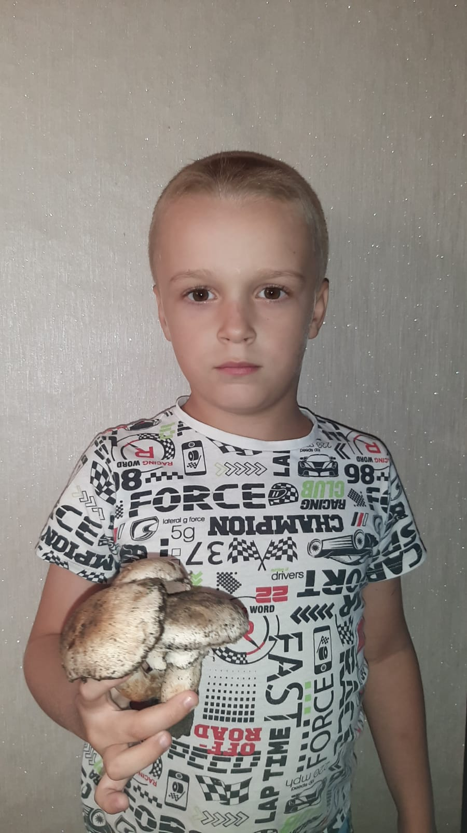

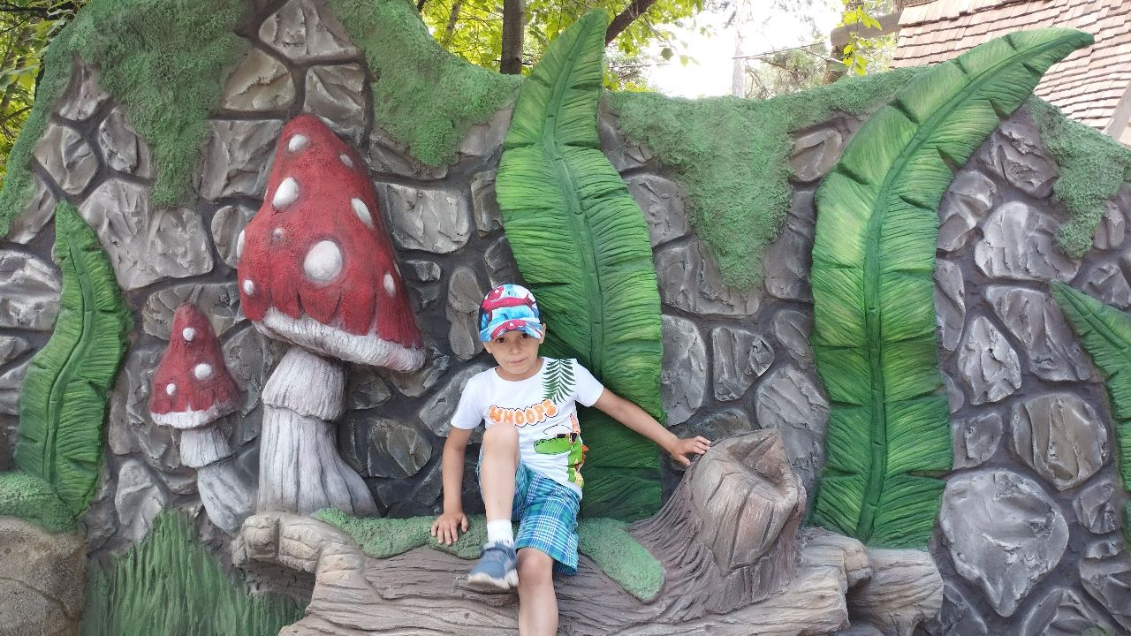

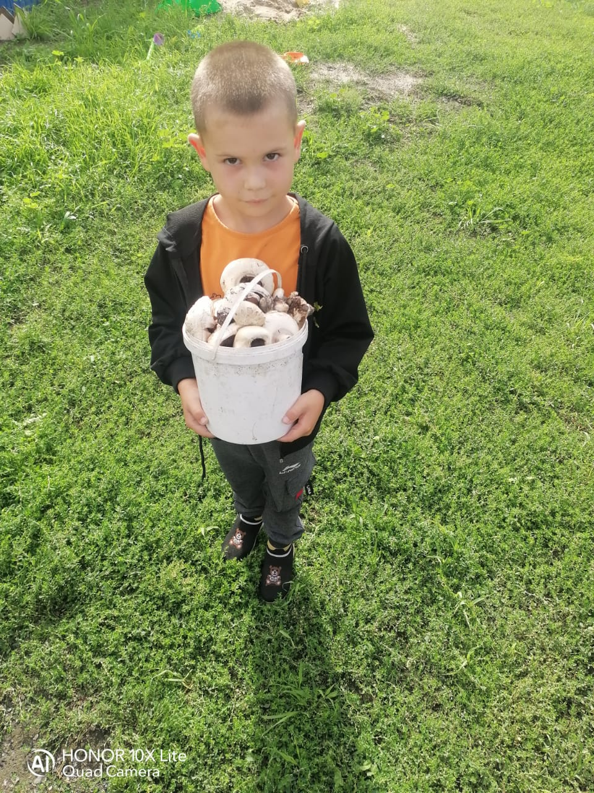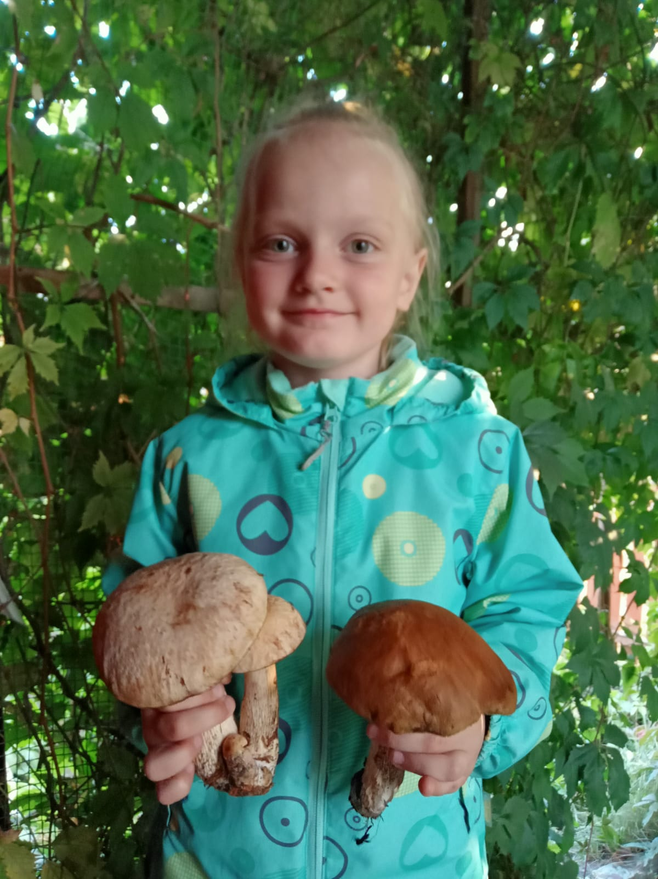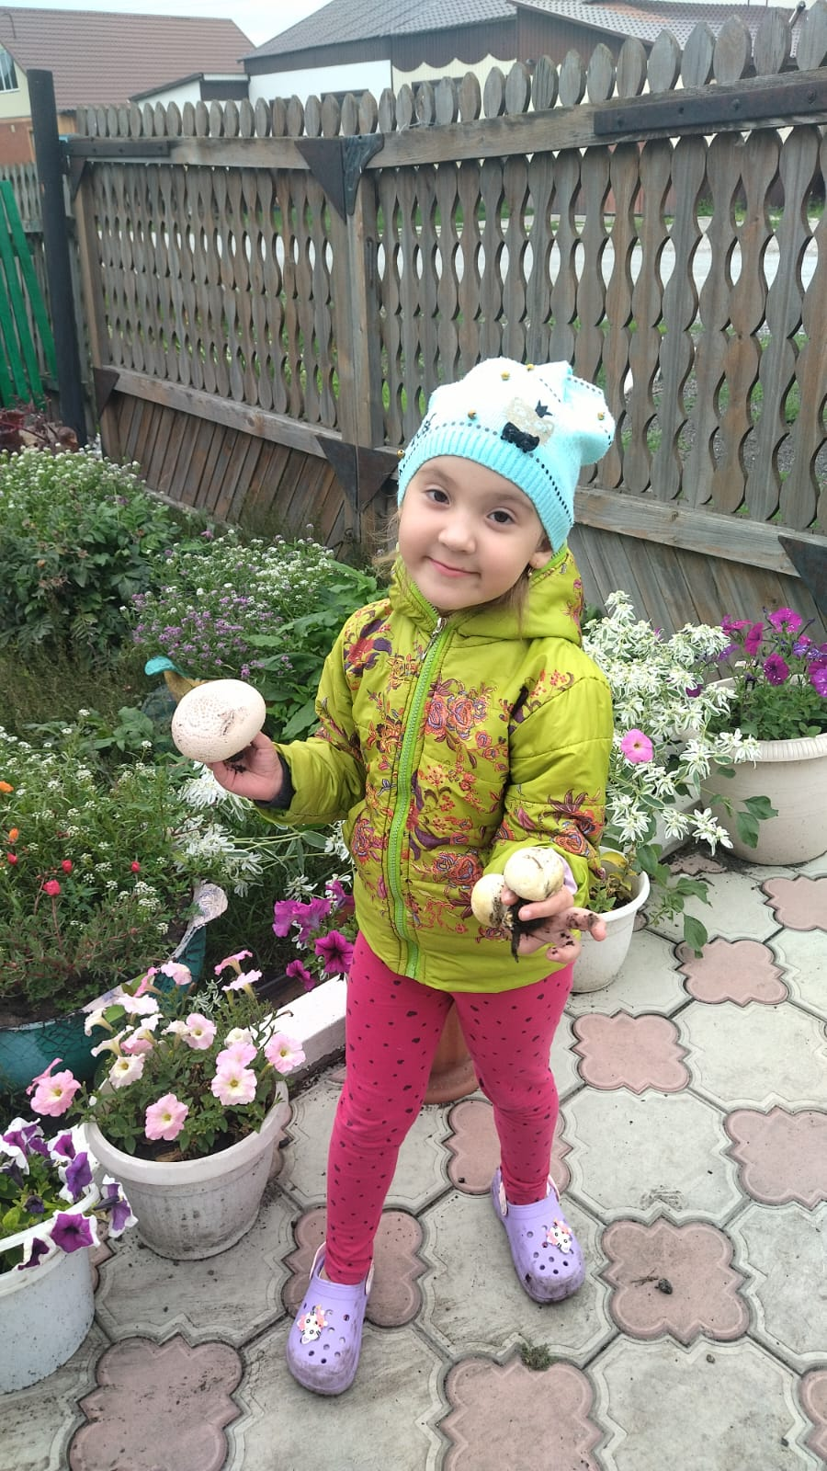

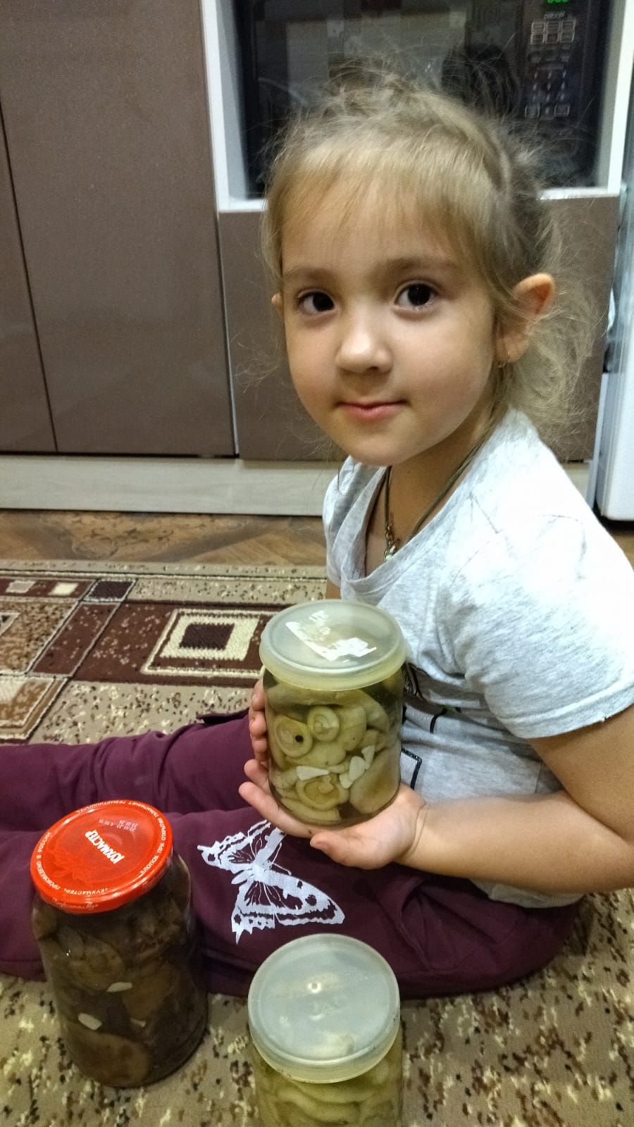
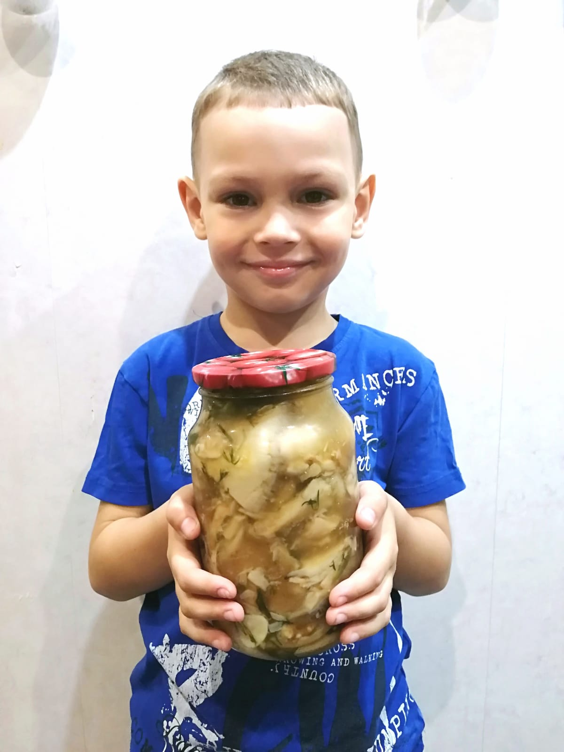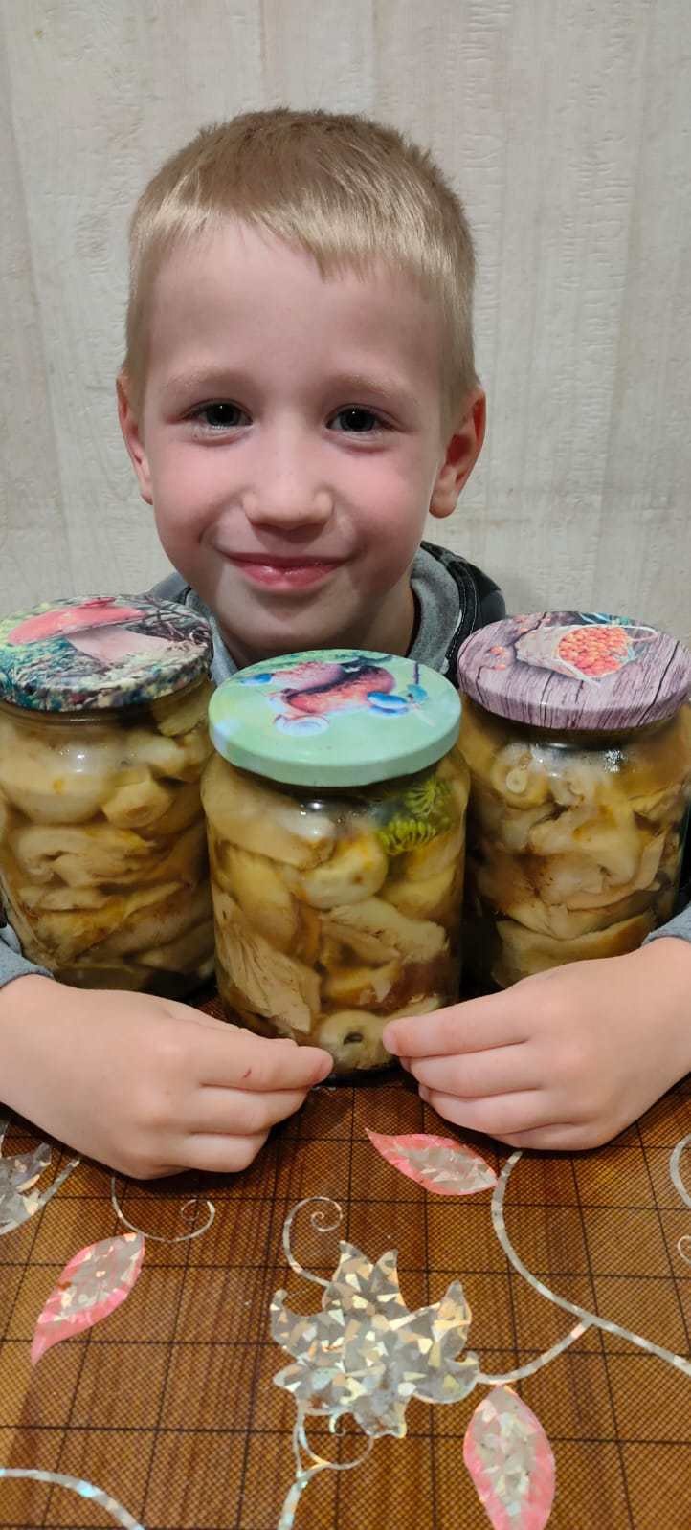

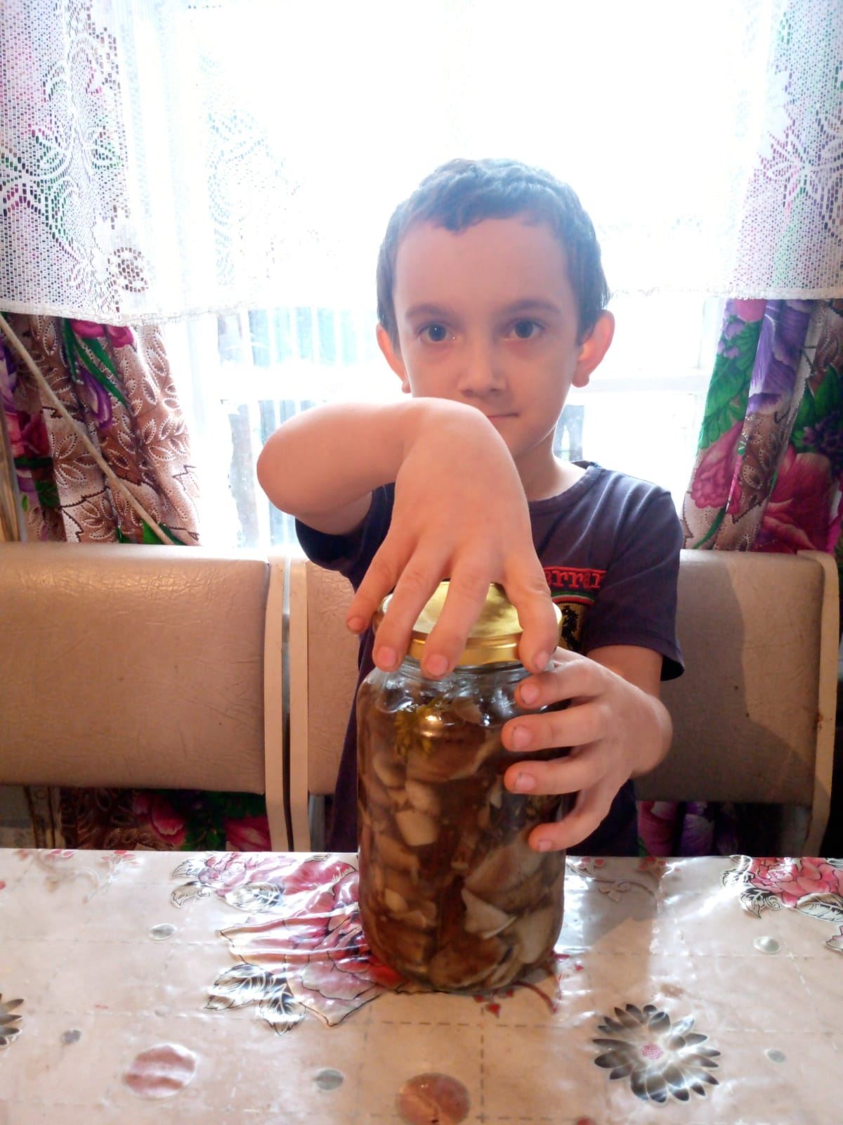
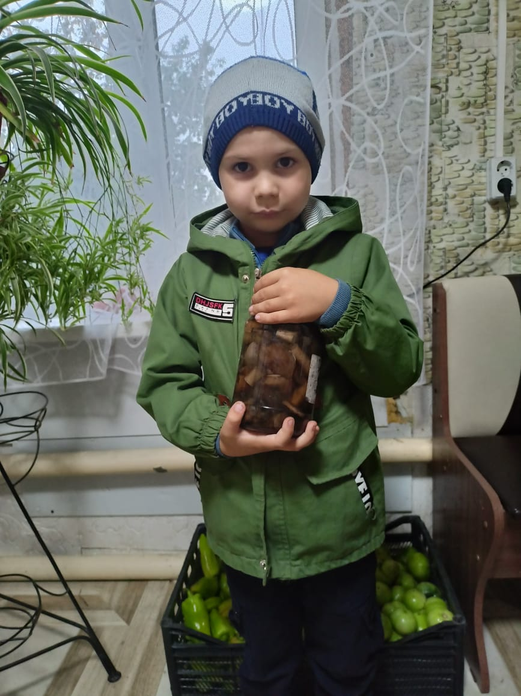

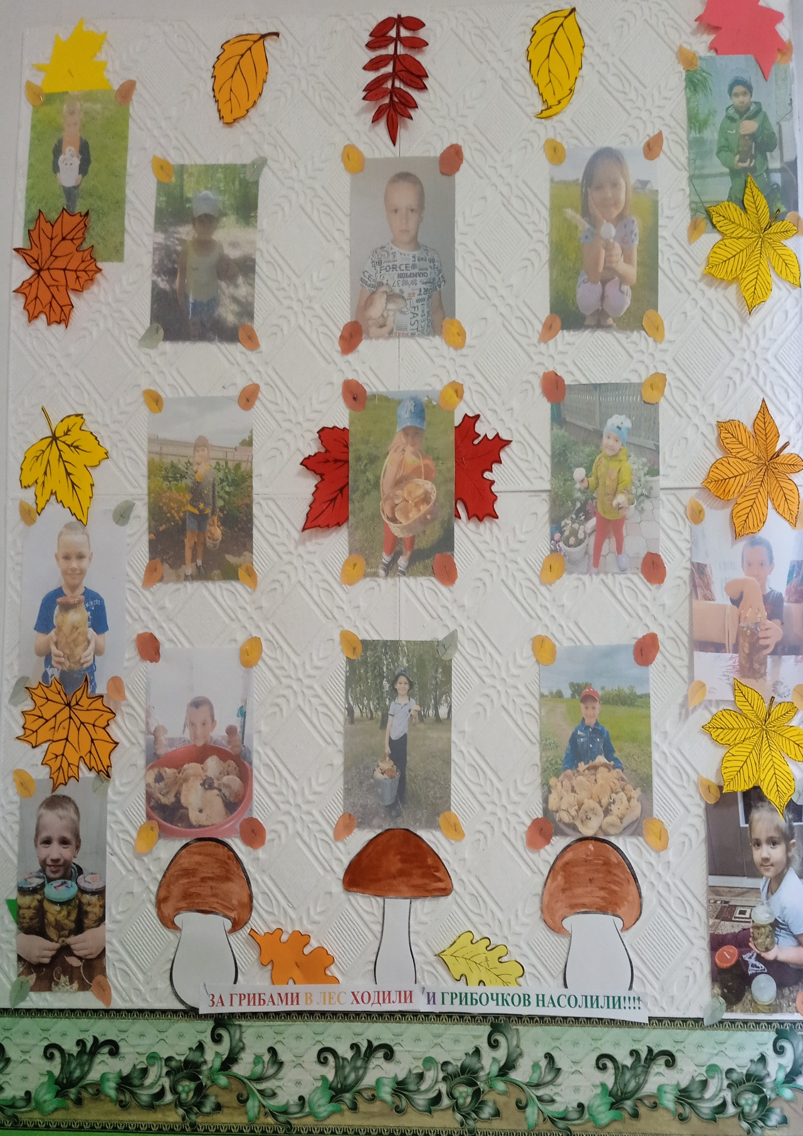

Выставка «Поделки из природного материала»
